T.C

YÜREĞİR KAYMAKAMLIĞI

ŞEHİT AVUKAT MEHMET ÖZEL İLKOKULU MÜDÜRLÜĞÜ
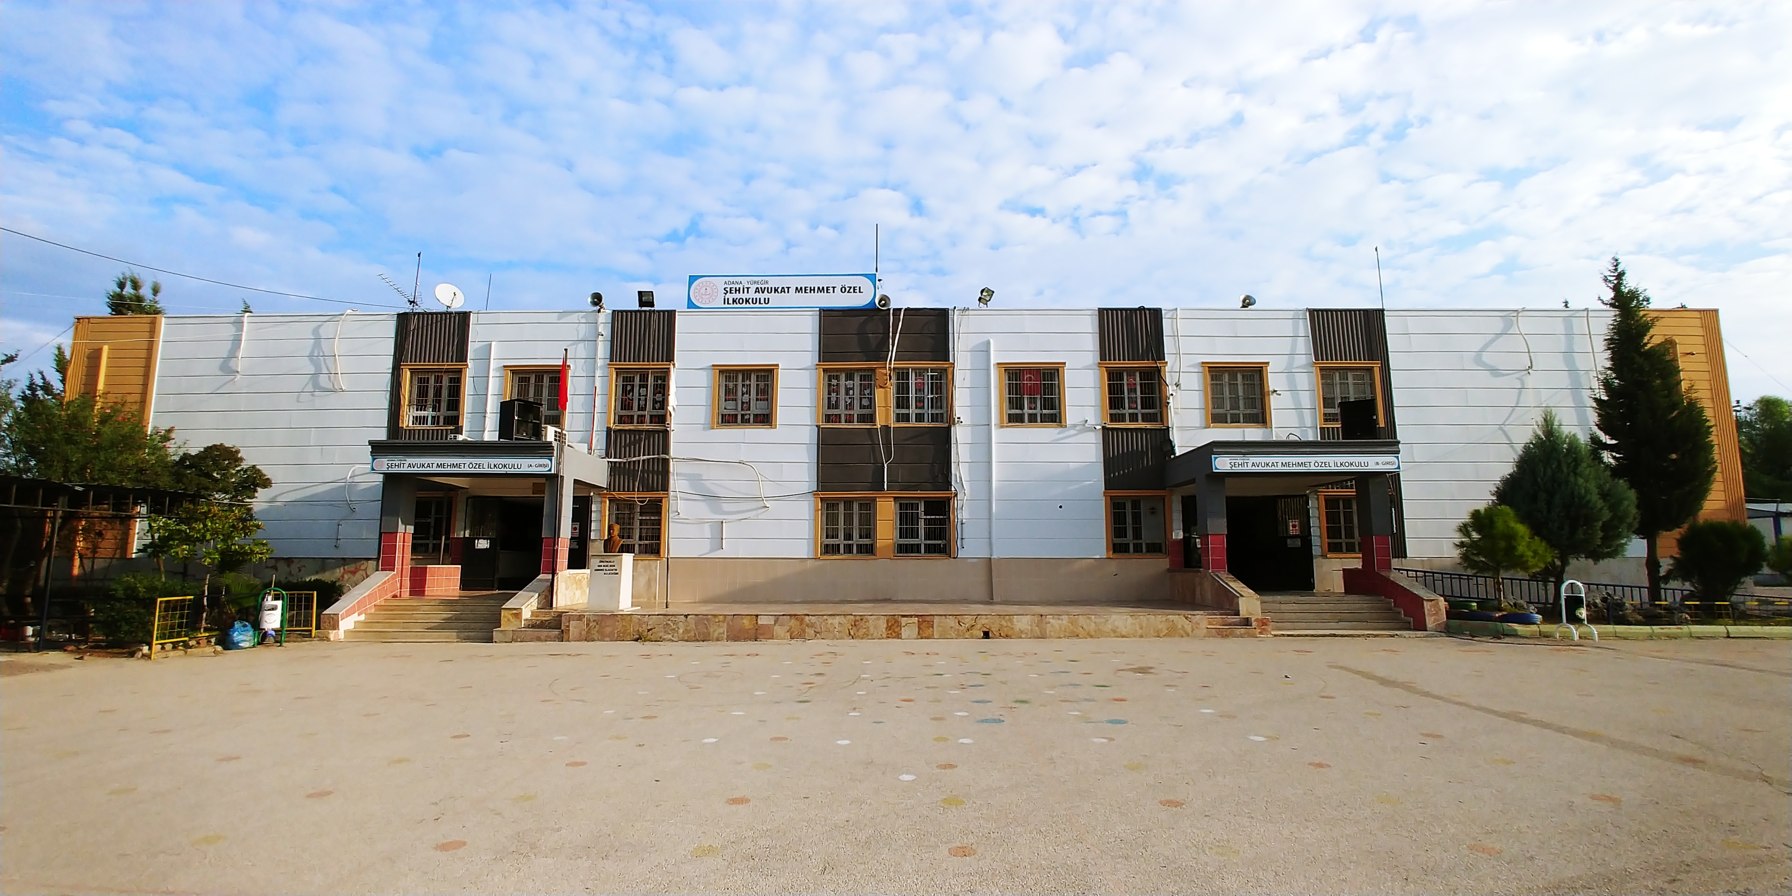

2024-2028 STRATEJİK PLANI
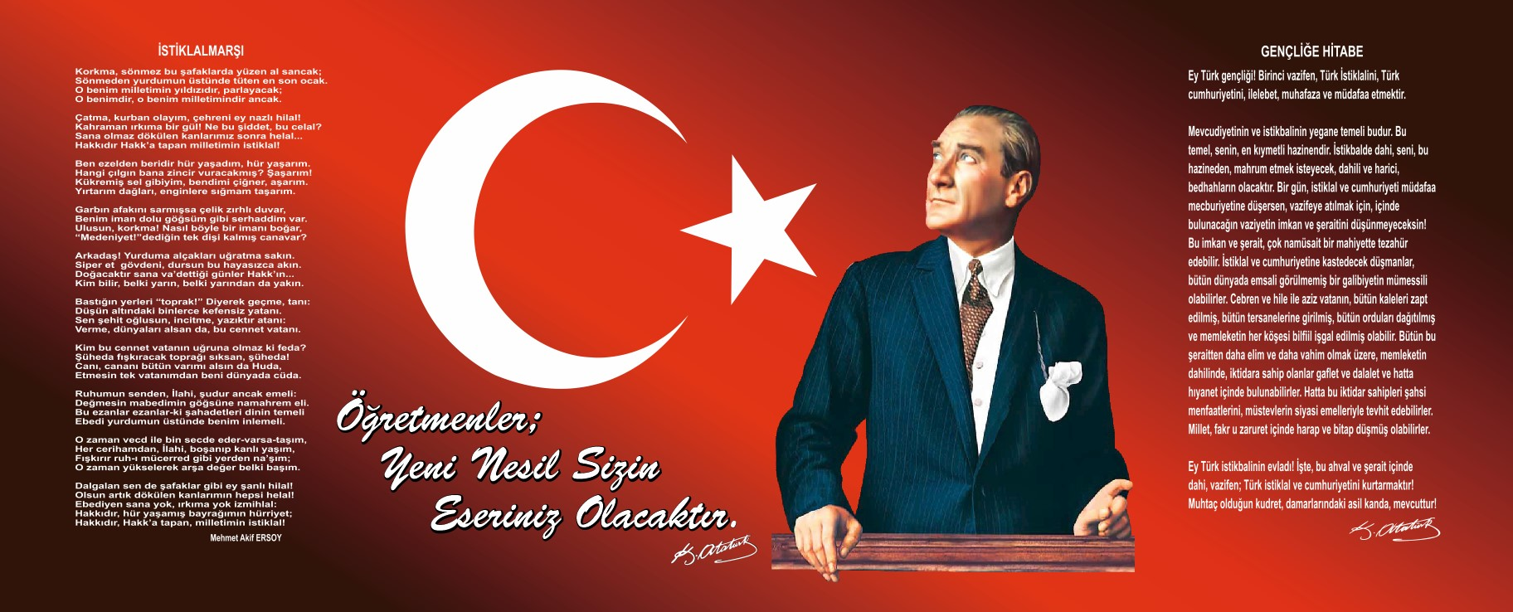

Sunuş

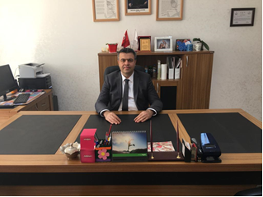
Çok hızlı gelişen, değişen teknolojilerle bilginin değişim süreci de hızla değişmiş ve başarı için sistemli ve planlı bir çalışmayı kaçınılmaz kılmıştır. Sürekli değişen ve gelişen ortamlarda çağın gerekleri ile uyumlu bir eğitim öğretim anlayışını sistematik bir şekilde devam ettirebilmemiz, belirlediğimiz stratejileri en etkin şekilde uygulayabilmemiz ile mümkün olacaktır. Başarılı olmak da iyi bir planlama ve bu planın etkin bir şekilde uygulanmasına bağlıdır.
Kapsamlı ve özgün bir çalışmanın sonucu hazırlanan Stratejik Plan okulumuzun çağa uyumu ve gelişimi açısından tespit edilen ve ulaşılması gereken hedeflerin yönünü doğrultusunu ve tercihlerini kapsamaktadır. Katılımcı bir anlayış ile oluşturulan Stratejik Plânın, okulumuzun eğitim yapısının daha da güçlendirilmesinde bir rehber olarak kullanılması amaçlanmaktadır.
Belirlenen stratejik amaçlar doğrultusunda hedefler güncellenmiş ve okulumuzun 2024-2028 yıllarına ait stratejik plânı hazırlanmıştır. Bu planlama; 5018 sayılı Kamu Mali Yönetimi ve Kontrol Kanunu gereği, Kamu kurumlarında stratejik planlamanın yapılması gerekliliği esasına dayanarak hazırlanmıştır. Zoru hemen başarırız, imkânsızı başarmak zaman alır.
Okulumuza ait bu planın hazırlanmasında her türlü özveriyi gösteren ve sürecin tamamlanmasına katkıda bulunan idarecilerimize, stratejik planlama ekiplerimize, teşekkür ediyor, tüm personelimize başarılar diliyorum.
İsmail Serdar ULUDAĞ
Okul Müdürü

İçindekiler

Sunuş 3
İçindekiler 4
BÖLÜM I: GİRİŞ ve PLAN HAZIRLIK SÜRECİ 5
BÖLÜM II: DURUM ANALİZİ 6
Okulun Kısa Tanıtımı 6
Okulun Mevcut Durumu: Temel İstatistikler 7
Gelişim ve Sorun Alanları 39
BÖLÜM III: MİSYON, VİZYON VE TEMEL DEĞERLER 42
MİSYONUMUZ 42
VİZYONUMUZ 42
TEMEL DEĞERLERİMİZ 43
BÖLÜM IV: AMAÇ, HEDEF VE EYLEMLER 44
TEMA I: EĞİTİM VE ÖĞRETİME ERİŞİM 44
TEMA II: EĞİTİM VE ÖĞRETİMDE KALİTENİN ARTIRILMASI 46
TEMA III: KURUMSAL KAPASİTE 51
V. BÖLÜM: MALİYETLENDİRME 55
VI. BÖLÜM: İZLEME VE DEĞERLENDİRME 55
EKLER: Hata! Yer işareti tanımlanmamış.

BÖLÜM I: GİRİŞ ve PLAN HAZIRLIK SÜRECİ
2024-2028 dönemi stratejik plan hazırlanması süreci Üst Kurul ve Stratejik Plan Ekibinin oluşturulması ile başlamıştır. Ekip tarafından oluşturulan çalışma takvimi kapsamında ilk aşamada durum analizi çalışmaları yapılmış ve durum analizi aşamasında paydaşlarımızın plan sürecine aktif katılımını sağlamak üzere paydaş anketi, toplantı ve görüşmeler yapılmıştır.
Durum analizinin ardından geleceğe yönelim bölümüne geçilerek okulumuzun amaç, hedef, gösterge ve eylemleri belirlenmiştir. Çalışmaları yürüten ekip ve kurul bilgileri altta verilmiştir.

STRATEJİK PLAN ÜST KURULU

Üst Kurul Bilgileri |  | Ekip Bilgileri
Adı Soyadı | Unvanı | Adı Soyadı | Unvanı
İsmail Serdar ULUDAĞ | Okul Müdürü | Fulya KAYA | İngilizce Öğretmeni
Cumali GEZGİN | Müdür Yardımcısı | Ümit Taylan BARSAN | Rehber Öğretmen
Cemil GÖKYAR | Müdür Yardımcısı | Halit DOĞAN | Sınıf Öğretmeni
Ali SARITUNÇ | Sınıf Öğretmeni | Mustafa PERİŞAN | Sınıf Öğretmeni
Zeynep ÇAKIR | Okul Aile Birliği Başk.

BÖLÜM II: DURUM ANALİZİ
Durum analizi bölümünde okulumuzun mevcut durumu ortaya konularak neredeyiz sorusuna yanıt bulunmaya çalışılmıştır. Bu kapsamda okulumuzun kısa tanıtımı, okul künyesi ve temel istatistikleri, paydaş analizi ve görüşleri ile okulumuzun Güçlü Zayıf Fırsat ve Tehditlerinin (GZFT) ele alındığı analize yer verilmiştir.

Okulun Kısa Tanıtımı
Okulumuza adı verilen Şehit Avukat Mehmet ÖZEL 17.03.1947 tarihinde Adana İli Seyhan İlçesi Büyükdikili Köyü’nde dünyaya gelmiştir. Ailenin beş çocuğundan en büyüğüdür. İlkokulu Büyükdikili’de ortaokul ve Liseyi Adana Erkek Lisesi’nde yüksek öğrenimini 1967–1971 yılları arasında İstanbul Üniversitesi Hukuk Fakültesi’nde tamamlamıştır.1971 yılında Adana Barosu’na başvurarak avukatlık stajını 1972 yılında tamamlamış ve avukatlık ruhsatını almıştır. Mehmet ÖZEL, vatani görevini yapmak üzere Ankara Çubuk’tayken Kıbrıs Barış Harekâtı’nın başlaması sebebiyle bu harekâta katılmış ve İkinci Barış Harekâtı sırasında 14.08.1974 günü Şehit olmuştur. Kabri Kıbrıs’taki Boğaz Şehitliği’ndedir.
1991 yılında açılan okulumuza milletimizin bir minnet ifadesi olarak ‘’ Şehit Avukat Mehmet Özel ‘’ ismi verilmiştir. ŞEHİT AVUKAT MEHMET ÖZEL İLKOKULU, YÜREĞİR ilçe merkezindedir. Okulun, 6182 m2 (metrekare) kullanım alanı vardır. Okulumuz Yüreğir ilçemize bağlı Karacaoğlan Mahallesi, Serin Evler Mahallesi ve Selahattin Eyyubi Mahallesi olmak üzere üç farklı mahalledeki öğrenci ve velilerimize hizmet vermektedir. Okulumuzda halk eğitim müdürlüğü aracılığıyla açılan kurslarla hem velilerimizin kültürel gelişimlerine hem de öğrencilerimizin sportif alanlarda faaliyette bulunmalarına katkıda bulunmaktadır. Okul içinde olumlu ve etkili bir kurum kültürü vardır. Okulda sağlıklı bir iletişim vardır. Okulda karar alma süreçlerine herkesin katılımı sağlanır. Okulda veli, çevre okul işbirliği üst düzeydedir. Okulumuzda Bakanlığımızın eğitim politikaları benimsenmekte ve uygulanmaktadır. Planlı Okul Gelişim Modeli ve TKY uygulamaları kapsamında TKY felsefesine ve ilkelerine uygun olarak model çalışmaları etkili şekilde yürütülmektedir. Okulumuzda OGYE yoluyla, çalışmalarda eğitime taraf olan herkes temsil edilir ve çalışmalarda ekip çalışması benimsenmiştir. Ayrıca öğretmenlerimiz eğitim teknolojini kullanmayı bilir ve bilgilerini yenileme ve öğrendiklerini öğretme sürecine katar.

Okulun Mevcut Durumu: Temel İstatistikler

Okul Künyesi
Okulumuzun temel girdilerine ilişkin bilgiler altta yer alan okul künyesine ilişkin tabloda yer almaktadır.
Temel Bilgiler Tablosu- Okul Künyesi
İli: Adana |  |  |  | İlçesi: Yüreğir
Adres: | Karacaoğlan Mah. 3715 Sokak No:14 |  |  | Coğrafi Konum (link): |  | https://www.google.com/maps/place/%C5%9Eehit+Avukat+Mehmet+%C3%96zel+Ortaokulu/@37.0118183,35.3635313,17z/data=!3m1!4b1!4m5!3m4!1s0x15288e499faaada1:0x64e39c2e0b8a330b!8m2!3d37.011814!4d35.36572
Telefon Numarası: | 0322 329 55 48 |  |  | Faks Numarası:
e- Posta Adresi: | 730577@meb.k12.tr |  |  | Web sayfası adresi: |  | http://sehitavukatmehmetozelilkokulu.meb.k12.tr
Kurum Kodu: | 730577 |  |  | Öğretim Şekli: |  | Normal Eğitim
Okulun Hizmete Giriş Tarihi : 1991 |  |  |  | Toplam Çalışan Sayısı: |  | 30
Öğrenci Sayısı: | Kız | 301 |  | Öğretmen Sayısı | Kadın | 13
Öğrenci Sayısı: | Erkek | 300 |  | Öğretmen Sayısı | Erkek | 9
Öğrenci Sayısı: | Toplam | 601 |  | Öğretmen Sayısı | Toplam | 22
Derslik Başına Düşen Öğrenci Sayısı |  |  | :33 | Şube Başına Düşen Öğrenci Sayısı |  |  | :33
Öğretmen Başına Düşen Öğrenci Sayısı |  |  | :27 | Şube Başına 30’dan Fazla Öğrencisi Olan Şube Sayısı |  |  | :13
Öğrenci Başına Düşen Toplam Gider Miktarı |  |  | 148 TL | Öğretmenlerin Kurumdaki Ortalama Görev Süresi |  |  | 13

Çalışan Bilgileri
Okulumuzun çalışanlarına ilişkin bilgiler altta yer alan tabloda belirtilmiştir.
Çalışan Bilgileri Tablosu
Unvan* | Erkek | Kadın | Toplam
Okul Müdürü ve Müdür Yardımcısı | 3 | 0 | 3
Sınıf Öğretmeni | 6 | 10 | 16
Branş Öğretmeni | 0 | 4 | 4
Rehber Öğretmen | 2 | 0 | 2
İdari Personel | 0 | 0 | 0
Yardımcı Personel | 1 | 4 | 5
Güvenlik Personeli | 0 | 0 | 0
Toplam Çalışan Sayıları | 12 | 18 | 30

Okulumuz Bina ve Alanları
Okulumuzun binası ile açık ve kapalı alanlarına ilişkin temel bilgiler altta yer almaktadır.

Okul Yerleşkesine İlişkin Bilgiler
Okul Bölümleri |  | Özel Alanlar | Var | Yok
Okul Kat Sayısı | 2 | Çok Amaçlı Salon |  | X
Derslik Sayısı | 12 | Çok Amaçlı Saha | X
Derslik Alanları (m2) | 49 | Kütüphane |  | X
Kullanılan Derslik Sayısı | 14 | Fen Laboratuvarı |  | X
Şube Sayısı | 21 | Bilgisayar Laboratuvarı |  | X
İdari Odaların Alanı (m2) | 60 | İş Atölyesi |  | X
Öğretmenler Odası (m2) | 30 | Beceri Atölyesi |  | X
Okul Oturum Alanı (m2) | 900 | Pansiyon |  | X
Okul Bahçesi (Açık Alan)(m2) | 5282
Okul Kapalı Alan (m2) | 900
Sanatsal, bilimsel ve sportif amaçlı toplam alan (m²) | 3000
Kantin (m2) | 20
Tuvalet Sayısı | 12
Diğer (………….)

Sınıf ve Öğrenci Bilgileri
Okulumuzda yer alan sınıfların öğrenci sayıları alttaki tabloda verilmiştir.

SINIFI | Kız | Erkek | Toplam | SINIFI | Kız | Erkek | Toplam
Ana Sınıfı A | 15 | 10 | 25 | 3/A | 22 | 17 | 39
Ana Sınıfı B | 18 | 8 | 26 | 3/B | 21 | 16 | 37
1/A | 16 | 23 | 39 | 3/C | 21 | 18 | 39
1/B | 16 | 20 | 36 | 3/D | 22 | 18 | 40
1/C | 17 | 19 | 36 | 4/A | 19 | 15 | 34
1/D | 16 | 20 | 36 | 4/B | 14 | 19 | 33
2/A | 17 | 17 | 34 | 4/C | 12 | 14 | 26
2/B | 11 | 19 | 33 | 4/D | 12 | 17 | 29
2/C | 13 | 15 | 28
2/D | 15 | 15 | 30

Donanım ve Teknolojik Kaynaklarımız
Teknolojik kaynaklar başta olmak üzere okulumuzda bulunan çalışır durumdaki donanım malzemesine ilişkin bilgiye alttaki tabloda yer verilmiştir.
Teknolojik Kaynaklar Tablosu
Akıllı Tahta Sayısı | 15 | TV Sayısı | 1
Masaüstü Bilgisayar Sayısı | 2 | Yazıcı Sayısı | 2
Taşınabilir Bilgisayar Sayısı | 3 | Fotokopi Makinası Sayısı | 2
Projeksiyon Sayısı | 1 | İnternet Bağlantı Hızı | 24 Mbps’ye Kadar

Gelir ve Gider Bilgisi
Okulumuzun genel bütçe ödenekleri, okul aile birliği gelirleri ve diğer katkılarda dâhil olmak üzere gelir ve giderlerine ilişkin son üç yıl gerçekleşme bilgileri alttaki tabloda verilmiştir.
Yıllar | Gelir Miktarı | Gider Miktarı
2021 | 8600,00 | 7304,02
2022 | 135800 | 135800
2023 | 186300 | 186300

PAYDAŞ ANALİZİ
Kurumumuzun temel paydaşları öğrenci, veli ve öğretmen olmakla birlikte eğitimin dışsal etkisi nedeniyle okul çevresinde etkileşim içinde olunan geniş bir paydaş kitlesi bulunmaktadır. Paydaşlarımızın görüşleri anket, toplantı, dilek ve istek kutuları, elektronik ortamda iletilen önerilerde dâhil olmak üzere çeşitli yöntemlerle sürekli olarak alınmaktadır.
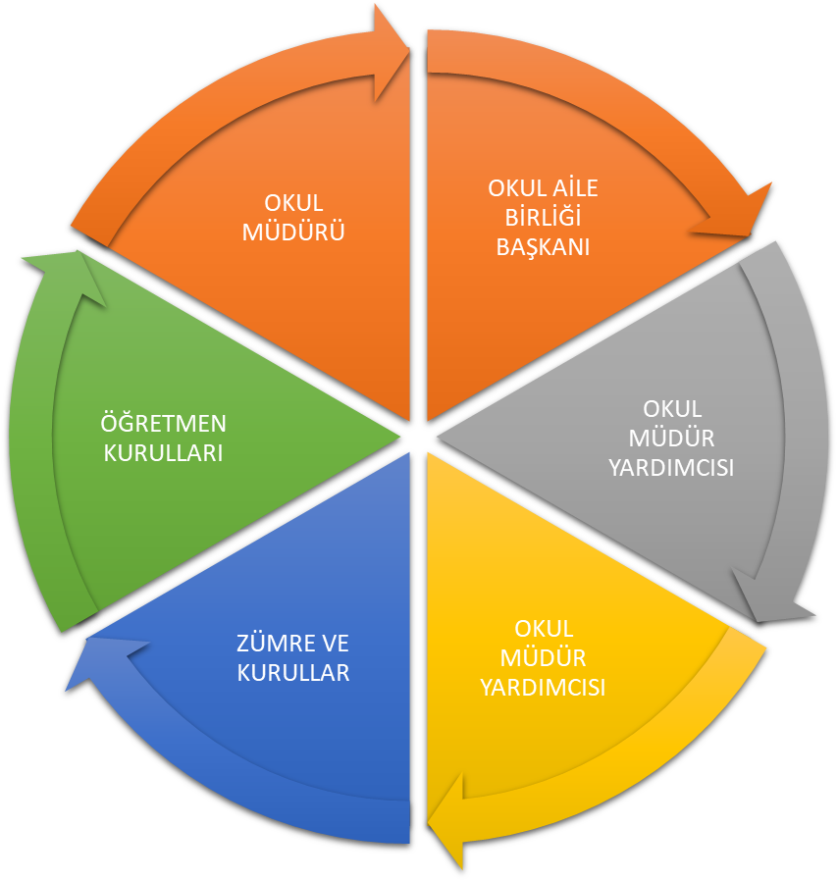

Paydaş anketlerine ilişkin ortaya çıkan temel sonuçlara altta yer verilmiştir:

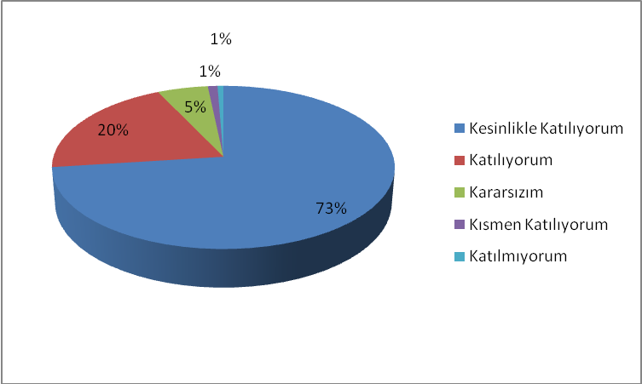
Öğrenci Anketi Sonuçları:
Şekil 1: Öğrencilerin öğretmenleriyle ihtiyaç duyduğunda rahatlıkla görüşebilme düzeyi
İç paydaş anketinde öğrencilere yöneltilen “Öğretmenlerimle ihtiyaç duyduğumda rahatlıkla görüşebilirim.” ifadesine karşılık katılımcıların %73’ünün “Kesinlikle Katılıyorum” , %20’sinin de “Katılıyorum” dediği görülmüştür. Şehit Avukat Mehmet Özel İlkokulu Müdürlüğünün öğrencilerimizden anketimize katılanların öğretmenleriyle ihtiyaç duyduklarında rahatlıkla görüşebildiklerini belirtmişlerdir.

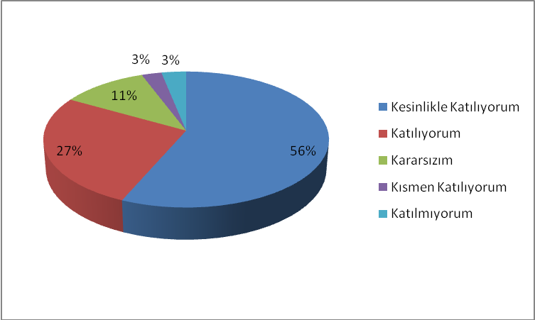
Şekil 2: Öğrencilerin okul müdürü ile ihtiyaç duyduğumda rahatlıkla konuşabilme düzeyi
İç paydaş anketinde öğrencilere yöneltilen “Okul müdürü ile ihtiyaç duyduğumda rahatlıkla konuşabiliyorum.” ifadesine karşılık katılımcıların %56’ sının “Kesinlikle Katılıyorum” , %27’ sinin de “Katılıyorum” dediği görülmüştür. Şehit Avukat Mehmet Özel İlkokulu Müdürlüğünün iç paydaşlarımızdan anketimize katılanların okul müdürü ile ihtiyaç duyduklarında rahatlıkla konuşabildiklerini belirtmişlerdir.
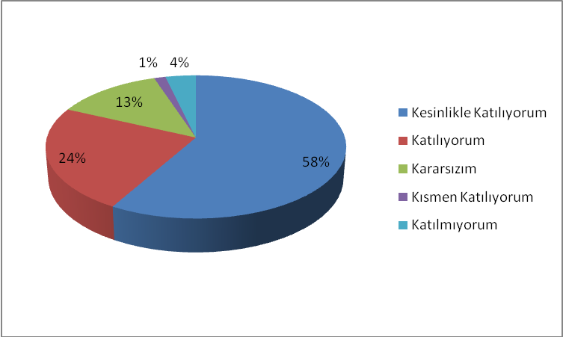
Şekil 3: Öğrencilerin okulun rehberlik servisinden yeterince yararlanabilme düzeyi
İç paydaş anketinde öğrencilere yöneltilen “Okulun rehberlik servisinden yeterince yararlanabiliyorum.” ifadesine karşılık katılımcıların %58’i “Kesinlikle Katılıyorum” , %24’ü de “Katılıyorum” dediği görülmüştür. Şehit Avukat Mehmet Özel İlkokulu Müdürlüğünün iç paydaşlarımızdan anketimize katılanların okulun rehberlik servisinden yeterince yararlanabildiklerini belirtmişlerdir

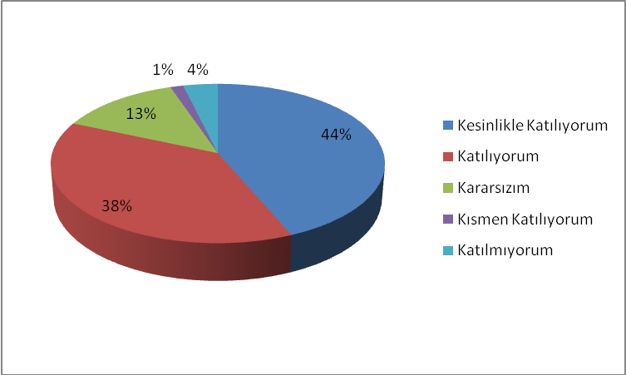
Şekil 4: Öğrencilerin okula ilettikleri öneri ve isteklerin dikkate alınma düzeyi
İç paydaş anketinde öğrencilere yöneltilen “Okula ilettiğimiz öneri ve isteklerimiz dikkate alınır.” ifadesine karşılık katılımcıların %44’ünün “Kesinlikle Katılıyorum” , %38’ inin de “Katılıyorum” dediği görülmüştür. Şehit Avukat Mehmet Özel İlkokulu Müdürlüğünün iç paydaşlarımızdan anketimize katılanların okula ilettikleri öneri ve isteklerin dikkate alındığını belirtmişlerdir.

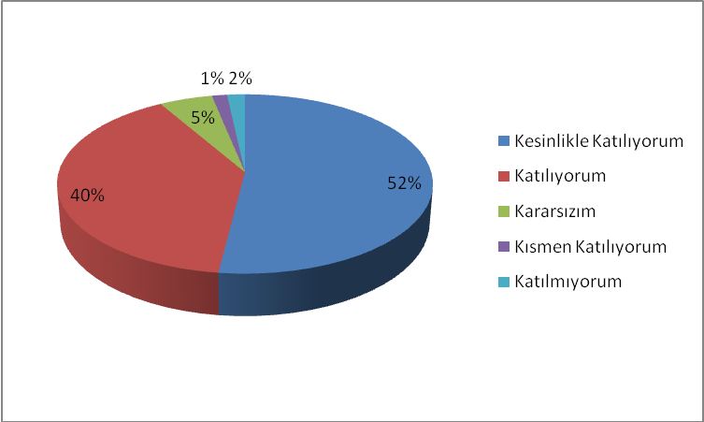
Şekil 5: Öğrencilerin okulda kendilerini güvende hissetme düzeyi
İç paydaş anketinde öğrencilere yöneltilen “Okulda kendimi güvende hissediyorum.” ifadesine karşılık katılımcıların %52’sinin “Kesinlikle Katılıyorum” , %40’ının da “Katılıyorum” dediği görülmüştür. Şehit Avukat Mehmet Özel İlkokulu Müdürlüğünün iç paydaşlarımızdan anketimize katılanların okulda kendilerini güvende hissettiklerini belirtmişlerdir.

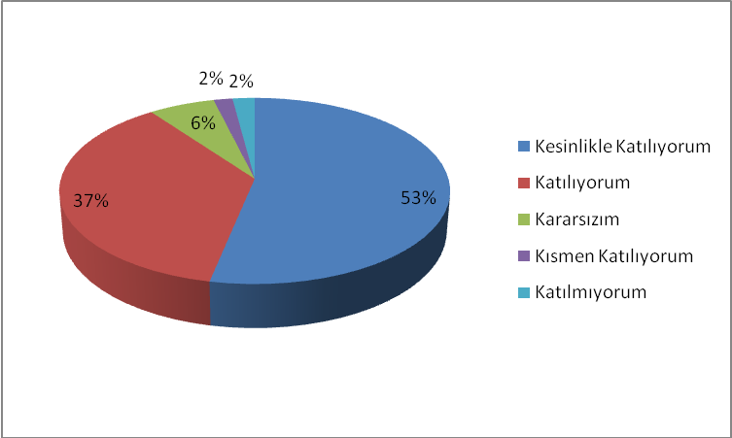
Şekil 6: Okulda öğrencilerle ilgili alınan kararlarda öğrencilerin görüşlerinin alınma düzeyi
İç paydaş anketinde öğrencilere yöneltilen “Okulda öğrencilerle ilgili alınan kararlarda bizlerin görüşleri alınır.” ifadesine karşılık katılımcıların %53’ünün “Kesinlikle Katılıyorum” , %37’sinin de “Katılıyorum” dediği görülmüştür. Şehit Avukat Mehmet Özel İlkokulu Müdürlüğünün iç paydaşlarımızdan anketimize katılanların okulda öğrencilerle ilgili alınan kararlarda kendi görüşlerinin alındığını belirtmişlerdir.

Şekil 7: Öğretmenlerin yeniliğe açık olarak derslerin işlenişinde çeşitli yöntemleri kullanma düzeyi
İç paydaş anketinde öğrencilere yöneltilen “Okulda Öğretmenler yeniliğe açık olarak derslerin işlenişinde çeşitli yöntemler kullanmaktadır.” ifadesine karşılık katılımcıların %62’sinin “Kesinlikle Katılıyorum” , %31’inin de “Katılıyorum” dediği görülmüştür. Şehit Avukat Mehmet Özel İlkokulu Müdürlüğünün iç paydaşlarımızdan anketimize katılanların öğretmenlerin yeniliğe açık olarak derslerin işlenişinde çeşitli yöntemler kullandıklarını belirtmişlerdir.
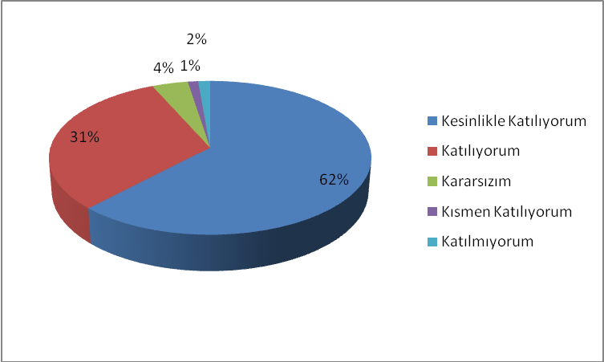
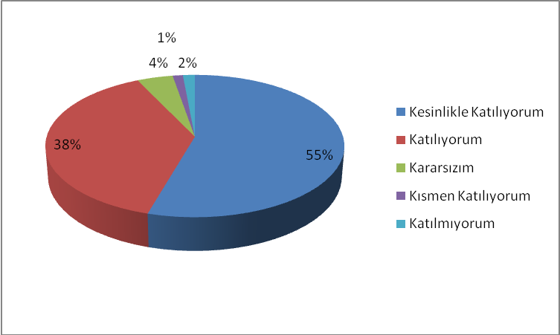
Şekil 8: Derslerde konuya göre uygun araç gereçlerin kullanılma düzeyi
İç paydaş anketinde öğrencilere yöneltilen “Derslerde konuya göre uygun araç gereçler kullanılmaktadır.” ifadesine karşılık katılımcıların %55’inin “Kesinlikle Katılıyorum” , %38’inin de “Katılıyorum” dediği görülmüştür. Şehit Avukat Mehmet Özel İlkokulu Müdürlüğünün iç paydaşlarımızdan anketimize katılanların derslerde konuya göre uygun araç gereçler kullanılmakta olduğunu belirtmişlerdir.

Şekil 9: Öğrencilerin teneffüslerde ihtiyaçlarını giderebilme düzeyi
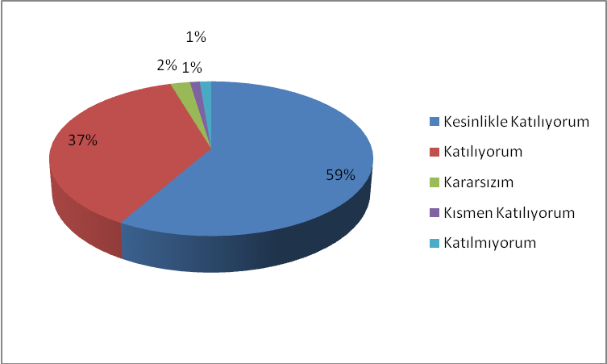
İç paydaş anketinde öğrencilere yöneltilen “Teneffüslerde ihtiyaçlarımı giderebiliyorum.” ifadesine karşılık katılımcıların %59’unun “Kesinlikle Katılıyorum” %37’sinin de “Katılıyorum” dediği görülmüştür. Şehit Avukat Mehmet Özel İlkokulu Müdürlüğünün iç paydaşlarımızdan anketimize katılanların teneffüslerde ihtiyaçlarını giderebildiklerini belirtmişlerdir.

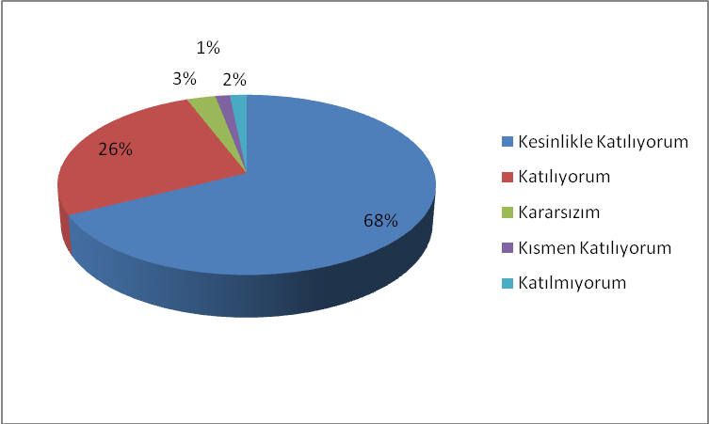
Şekil 10: Okulun içi ve dışının temiz olma düzeyi
İç paydaş anketinde öğrencilere yöneltilen “Okulun içi ve dışı temizdir.” ifadesine karşılık katılımcıların %68’inin “Kesinlikle Katılıyorum” , %26’sının da “Katılıyorum” dediği görülmüştür. Şehit Avukat Mehmet Özel İlkokulu Müdürlüğünün iç paydaşlarımızdan anketimize katılanların okulun içi ve dışının temiz olduğunu belirtmişlerdir.

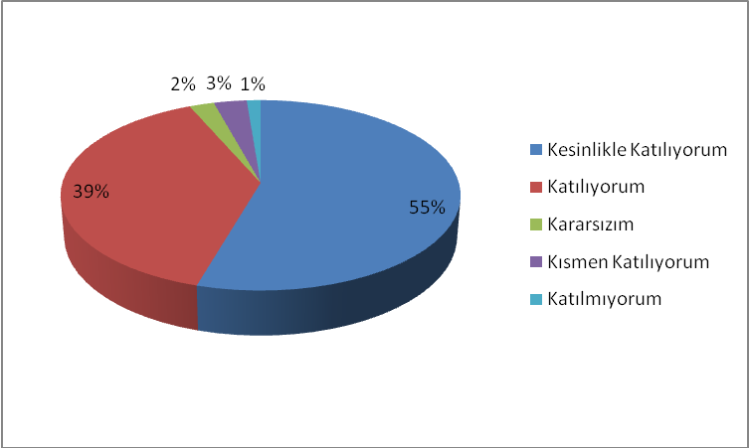
Şekil 11: Okulun binası ve diğer fiziki mekânların yeterli olma düzeyi
İç paydaş anketinde öğrencilere yöneltilen “Okulun binası ve diğer fiziki mekânlar yeterlidir.” ifadesine karşılık katılımcıların %55’inin“Kesinlikle Katılıyorum” , %39’unun da “Katılıyorum” dediği görülmüştür. Şehit Avukat Mehmet Özel İlkokulu Müdürlüğünün iç paydaşlarımızdan anketimize katılanların okulun binası ve diğer fiziki mekânlarının yeterli olduğunu belirtmişlerdir.

Şekil 12: Okul kantininde satılan malzemelerin sağlıklı ve güvenli olma düzeyi
İç paydaş anketinde öğrencilere yöneltilen “Okul kantininde satılan malzemeler sağlıklı ve güvenlidir.” ifadesine karşılık katılımcıların %59’unun “Kesinlikle Katılmıyorum” , %34’ünün de “Katılıyorum” dediği görülmüştür. Şehit Avukat Mehmet Özel İlkokulu Müdürlüğünün iç paydaşlarımızdan anketimize katılanların okul kantininde satılan malzemelerin sağlıklı ve güvenli olmadığını belirtmişlerdir.
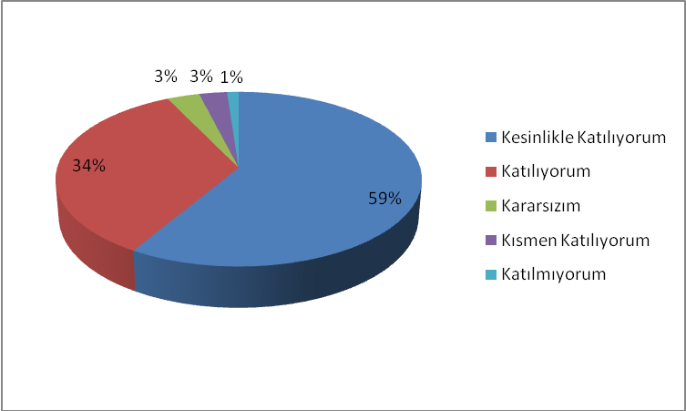
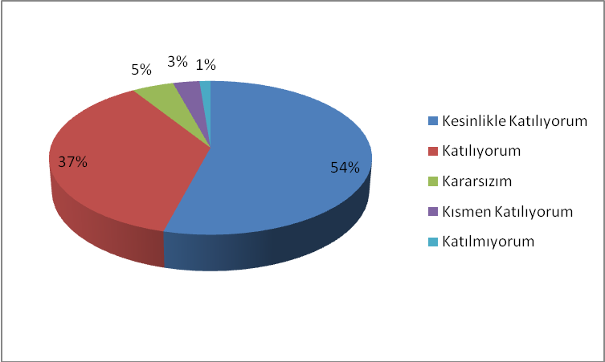
Şekil 13: Okulumuzda yeterli miktarda sanatsal ve kültürel faaliyetlerin düzenlenme düzeyi
İç paydaş anketinde öğrencilere yöneltilen “Okulumuzda yeterli miktarda sanatsal ve kültürel faaliyetler düzenlenmektedir.” ifadesine karşılık katılımcıların %54’ünün “Kesinlikle Katılıyorum” , %37’sinin de “Katılıyorum” dediği görülmüştür. Şehit Avukat Mehmet Özel İlkokulu Müdürlüğünün iç paydaşlarımızdan anketimize katılanların okulumuzda yeterli miktarda sanatsal ve kültürel faaliyetlerin düzenlendiğini belirtmişlerdir.

Öğretmen Anketi Sonuçları:
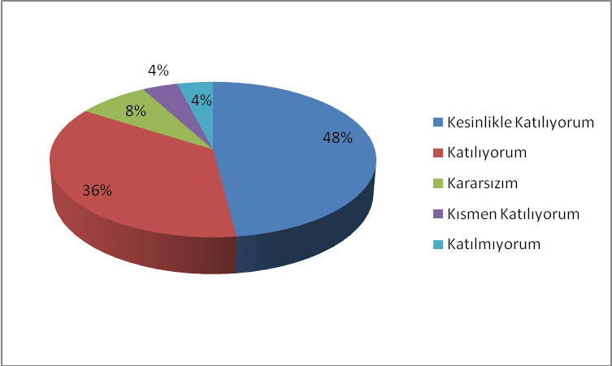
Şekil 1: Okulumuzda alınan kararların, çalışanların katılımıyla alınma düzeyi

İç paydaş anketinde öğretmenlere yöneltilen “Okulumuzda alınan kararlar, çalışanların katılımıyla alınır.” ifadesine karşılık katılımcıların %48’inin “Kesinlikle Katılıyorum” , %36’sının de “Katılıyorum” dediği görülmüştür. Şehit Avukat Mehmet Özel İlkokulu Müdürlüğünün iç paydaşlarımızdan anketimize katılanların okulumuzda alınan kararların çalışanların katılımıyla alındığını belirtmişlerdir.

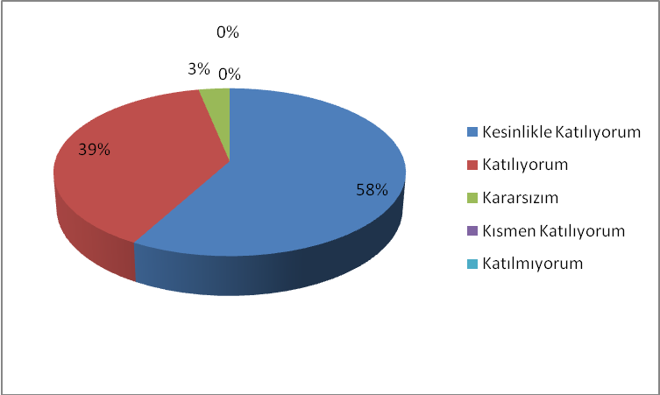
Şekil 2: Kurumdaki tüm duyuruların çalışanlara zamanında iletilme düzeyi

İç paydaş anketinde öğretmenlere yöneltilen “Kurumdaki tüm duyurular çalışanlara zamanında iletilir.” ifadesine karşılık katılımcıların %58’inin “Kesinlikle Katılıyorum” , %39’unun da “Katılıyorum” dediği görülmüştür. Şehit Avukat Mehmet Özel İlkokulu Müdürlüğünün iç paydaşlarımızdan anketimize katılanların kurumdaki tüm duyuruların çalışanlara zamanında iletildiğini belirtmişlerdir.

Şekil 3: Her türlü ödüllendirmede adil olma, tarafsızlık ve objektifliğin esas olma düzeyi
İç paydaş anketinde öğretmenlere yöneltilen “Her türlü ödüllendirmede adil olma, tarafsızlık ve objektiflik esastır.” ifadesine karşılık katılımcıların %62’sinin “Kesinlikle Katılıyorum” , %31’inin de “Katılıyorum” dediği görülmüştür. Şehit Avukat Mehmet Özel İlkokulu Müdürlüğünün iç paydaşlarımızdan anketimize katılanların her türlü ödüllendirmede adil olma, tarafsızlık ve objektifliğin esas olduğunu belirtmişlerdir.
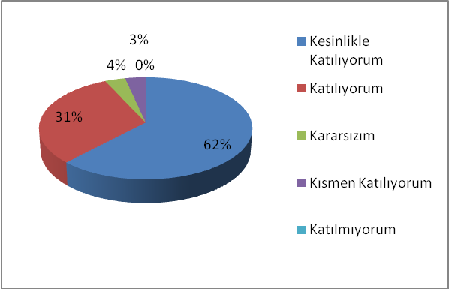

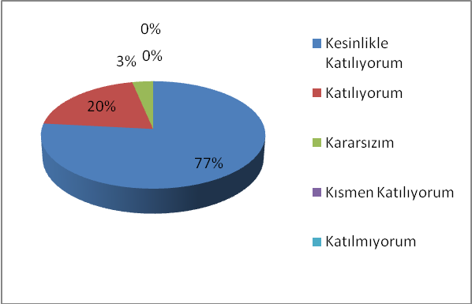
Şekil 4: Öğretmenlerin kendini, okulun değerli bir üyesi olarak görme düzeyi
İç paydaş anketinde öğretmenlere yöneltilen “Kendimi, okulun değerli bir üyesi olarak görürüm.” ifadesine karşılık katılımcıların %77’sinin “Kesinlikle Katılıyorum” , %20’sinin de “Katılıyorum” dediği görülmüştür Şehit Avukat Mehmet Özel İlkokulu Müdürlüğünün iç paydaşlarımızdan anketimize katılanların kendilerini okulun değerli bir üyesi olarak gördüklerini belirtmişlerdir.

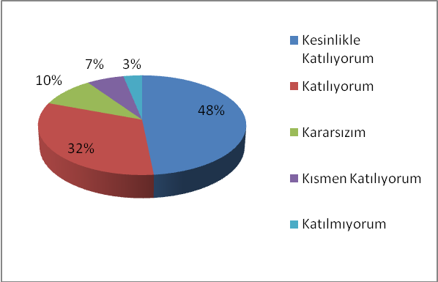
Şekil 5: Öğretmenlerin çalıştıkları okulun kendilerini geliştirme imkânı tanıma düzeyi
İç paydaş anketinde öğretmenlere yöneltilen “Çalıştığım okul bana kendimi geliştirme imkânı tanımaktadır.” ifadesine karşılık katılımcıların %48’inin “Kesinlikle Katılıyorum” , %32’sinin de “Katılıyorum” dediği görülmüştür. Şehit Avukat Mehmet Özel İlkokulu Müdürlüğünün iç paydaşlarımızdan anketimize katılanların çalıştıkları okulun kendilerini geliştirme imkânı tanıdığını belirtmişlerdir.

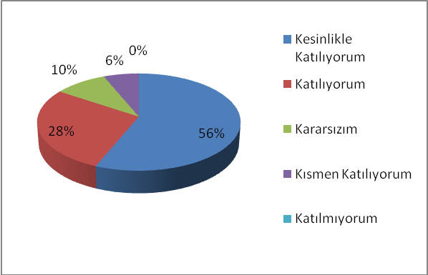
Şekil 6: Okulun, teknik araç ve gereç yönünden yeterli donanıma sahip olma düzeyi
İç paydaş anketinde öğretmenlere yöneltilen “Okul, teknik araç ve gereç yönünden yeterli donanıma sahiptir.” ifadesine karşılık katılımcıların %56’sının “Kesinlikle Katılıyorum” , %28’inin de “Katılıyorum” dediği görülmüştür. Şehit Avukat Mehmet Özel İlkokulu Müdürlüğünün iç paydaşlarımızdan anketimize katılanların okulun teknik araç ve gereç yönünden yeterli donanıma sahip olduğunu belirtmişlerdir.

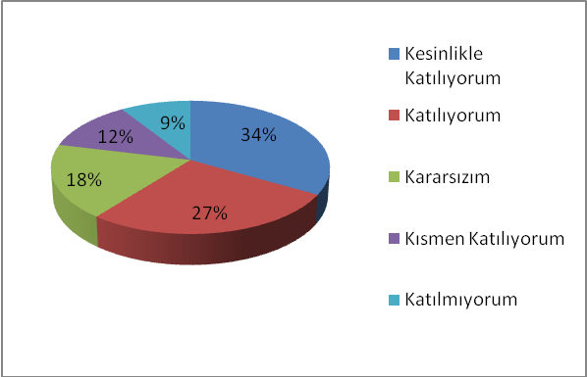
Şekil 7: Okulda çalışanlara yönelik sosyal ve kültürel faaliyetlerin düzenlenme düzeyi
İç paydaş anketinde öğretmenlere yöneltilen “Okulda çalışanlara yönelik sosyal ve kültürel faaliyetler düzenlenir.” ifadesine karşılık katılımcıların %34’ünün “Kesinlikle Katılıyorum” , %27’sinin de “Katılıyorum” dediği görülmüştür. Şehit Avukat Mehmet Özel İlkokulu Müdürlüğünün iç paydaşlarımızdan anketimize katılanların okulda çalışanlara yönelik sosyal ve kültürel faaliyetlerin düzenlendiğini belirtmişlerdir.

Şekil 8: Okulda öğretmenler arasında ayrım yapılmama düzeyi
İç paydaş anketinde öğretmenlere yöneltilen “Okulda öğretmenler arasında ayrım yapılmamaktadır.” ifadesine karşılık katılımcıların %50’sinin “Kesinlikle Katılıyorum” , %28,1’inin de “Katılıyorum” dediği görülmüştür. Şehit Avukat Mehmet Özel İlkokulu Müdürlüğünün iç paydaşlarımızdan anketimize katılanların okulda öğretmenler arasında ayrım yapılmadığını belirtmişlerdir.

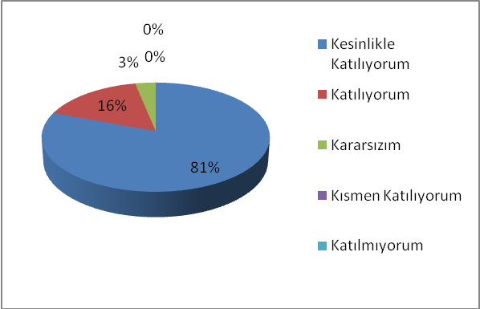
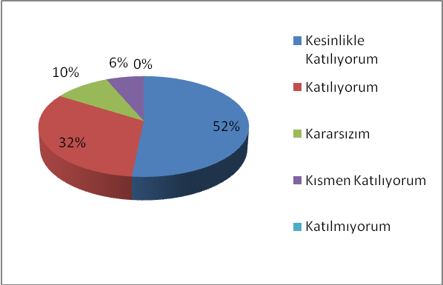
Şekil 9: Okulumuzda yerelde ve toplum üzerinde olumlu etki bırakacak çalışmaları yapma düzeyi
İç paydaş anketinde öğretmenlere yöneltilen “Okulumuzda yerelde ve toplum üzerinde olumlu etki bırakacak çalışmalar yapmaktadır.” ifadesine karşılık katılımcıların %52’sinin “Kesinlikle Katılıyorum” , %38’inin de “Katılıyorum” dediği görülmüştür. Şehit Avukat Mehmet Özel İlkokulu Müdürlüğünün iç paydaşlarımızdan anketimize katılanların okulumuzda yerelde ve toplum üzerinde olumlu etki bırakacak çalışmalar yapıldığını belirtmişlerdir.

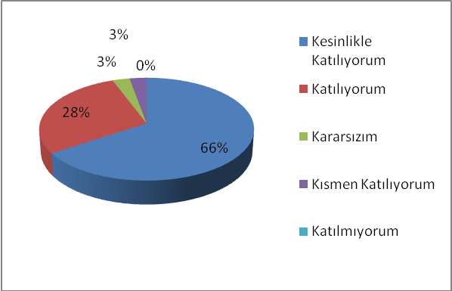
Şekil 10: Yöneticilerin, yaratıcı ve yenilikçi düşüncelerin üretilmesini teşvik etme düzeyi
İç paydaş anketinde öğretmenlere yöneltilen “Yöneticilerimiz, yaratıcı ve yenilikçi düşüncelerin üretilmesini teşvik etmektedir.” ifadesine karşılık katılımcıların %66’sının “Kesinlikle Katılıyorum” , %28’inin de “Katılıyorum” dediği görülmüştür. Şehit Avukat Mehmet Özel İlkokulu Müdürlüğünün iç paydaşlarımızdan anketimize katılanların yöneticilerimiz, yaratıcı ve yenilikçi düşüncelerin üretilmesinin teşvik edildiğini belirtmişlerdir.

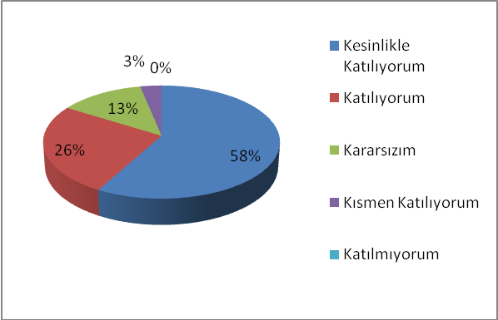
Şekil 11: Yöneticilerin, okulun vizyonunu, stratejilerini, iyileştirmeye açık alanlarını vs. çalışanlarla paylaşma düzeyi
İç paydaş anketinde öğretmenlere yöneltilen “Yöneticiler, okulun vizyonunu, stratejilerini, iyileştirmeye açık alanlarını vs. çalışanlarla paylaşır.” ifadesine karşılık katılımcıların %58’inin “Kesinlikle Katılıyorum” , %26’sının da “Katılıyorum” dediği görülmüştür. Şehit Avukat Mehmet Özel İlkokulu Müdürlüğünün iç paydaşlarımızdan anketimize katılanların Yöneticilerin okulun vizyonunu, stratejilerini, iyileştirmeye açık alanlarını vs. çalışanlarla paylaştığını belirtmişlerdir.

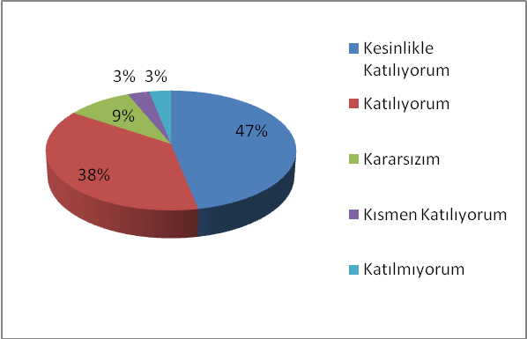
Şekil 12: Okulumuzda sadece öğretmenlerin kullanımına tahsis edilmiş yerlerin yeterli olma düzeyi
İç paydaş anketinde öğretmenlere yöneltilen “Okulumuzda sadece öğretmenlerin kullanımına tahsis edilmiş yerler yeterlidir.” ifadesine karşılık katılımcıların %47’sinin “Kesinlikle Katılıyorum” , %38’inin de “Katılıyorum” dediği görülmüştür. Şehit Avukat Mehmet Özel İlkokulu Müdürlüğünün iç paydaşlarımızdan anketimize katılanların okulumuzda sadece öğretmenlerin kullanımına tahsis edilmiş yerlerin yeterli olduğunu belirtmişlerdir.

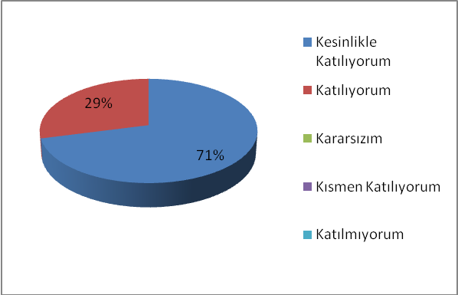
Şekil 13: Öğretmenlerin alanlarına ilişkin yenilik ve gelişmeleri takip etme ve kendini güncelleme düzeyi
İç paydaş anketinde öğretmenlere yöneltilen “Alanıma ilişkin yenilik ve gelişmeleri takip eder ve kendimi güncellerim.” ifadesine karşılık katılımcıların %71’inin “Kesinlikle Katılıyorum” , %29’unun da “Katılıyorum” dediği görülmüştür. Şehit Avukat Mehmet Özel İlkokulu Müdürlüğünün iç paydaşlarımızdan anketimize katılanların alanlarına ilişkin yenilik ve gelişmeleri takip ettikleri ve kendilerini güncellediklerini belirtmişlerdir.

Veli Anketi Sonuçları:
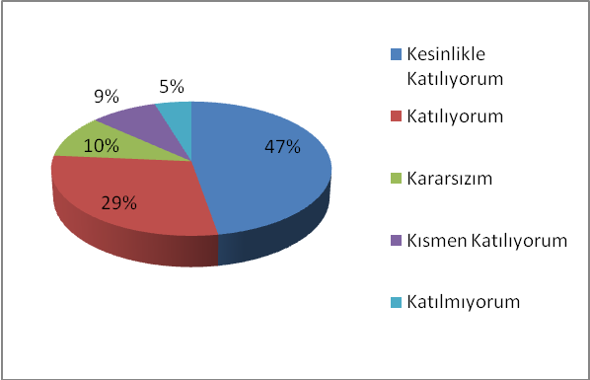
Şekil 1: Velilerin ihtiyaç duyduklarında okul çalışanlarıyla rahatlıkla görüşebilme düzeyi
İç paydaş anketinde velilere yöneltilen “İhtiyaç duyduğumda okul çalışanlarıyla rahatlıkla görüşebiliyorum.” ifadesine karşılık katılımcıların %47’sinin “Kesinlikle Katılıyorum” , %29’unun da “Katılıyorum” dediği görülmüştür. Şehit Avukat Mehmet Özel İlkokulu Müdürlüğünün iç paydaşlarımızdan anketimize katılanlar ihtiyaç duyduklarında okul çalışanlarıyla rahatlıkla görüşebildiklerini belirtmişlerdir.
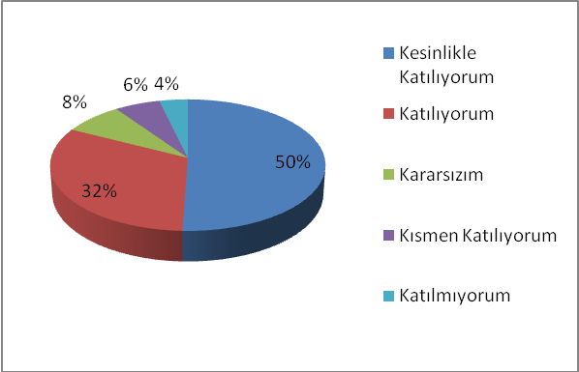
Şekil 2: Velileri ilgilendiren okul duyurularını, velilerin zamanında öğrenme düzeyi
İç paydaş anketinde velilere yöneltilen “Bizi ilgilendiren okul duyurularını zamanında öğreniyorum.” ifadesine karşılık katılımcıların %50’sinin “Kesinlikle Katılıyorum” , %32’sinin de “Katılıyorum” dediği görülmüştür. Şehit Avukat Mehmet Özel İlkokulu Müdürlüğünün iç paydaşlarımızdan anketimize katılanlar kendilerini ilgilendiren okul duyurularını zamanında öğrendiklerini belirtmişlerdir.

Şekil 3: Velilerin öğrencileriyle ilgili konularda okulda rehberlik hizmeti alabilme düzeyi
İç paydaş anketinde velilere yöneltilen “Öğrencimle ilgili konularda okulda rehberlik hizmeti alabiliyorum.” ifadesine karşılık katılımcıların %53’ünün “Kesinlikle Katılıyorum” , %34’ünün de “Kesinlikle Katılıyorum” dediği görülmüştür. Şehit Avukat Mehmet Özel İlkokulu Müdürlüğünün iç paydaşlarımızdan anketimize katılanlar öğrencileriyle ilgili konularda okulda rehberlik hizmeti alabildiklerini belirtmişlerdir.
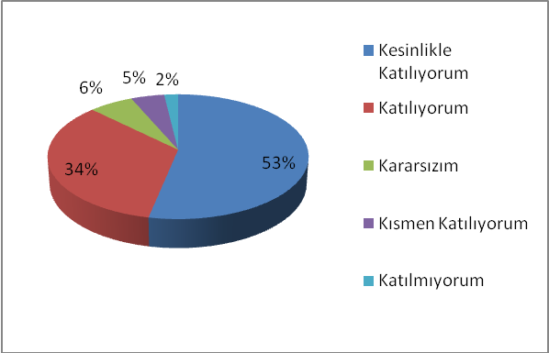
Şekil 4: Velilerin okula ilettikleri istek ve şikâyetlerin dikkate alınma düzeyi
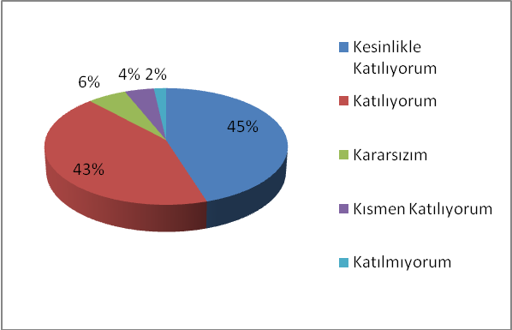
İç paydaş anketinde velilere yöneltilen “Okula ilettiğim istek ve şikâyetlerim dikkate alınıyor.” ifadesine karşılık katılımcıların %45’inin “Kesinlikle Katılıyorum” , %43’ünün de “Katılıyorum” dediği görülmüştür. Şehit Avukat Mehmet Özel İlkokulu Müdürlüğünün iç paydaşlarımızdan anketimize katılanların okula ilettikleri istek ve şikâyetlerin dikkate alındığını belirtmişlerdir.

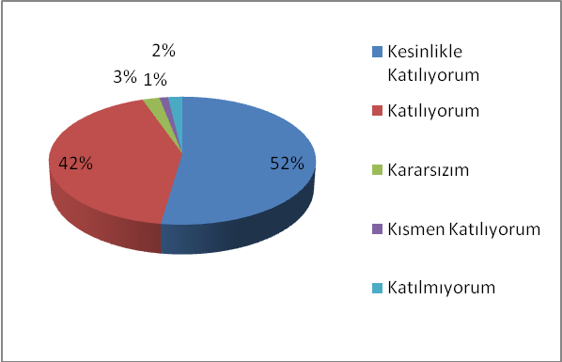
Şekil 5: Öğretmenlerin yeniliğe açık olarak derslerin işlenişinde çeşitli yöntemler kullanma düzeyi
İç paydaş anketinde velilere yöneltilen “Öğretmenler yeniliğe açık olarak derslerin işlenişinde çeşitli yöntemler kullanmaktadır.” ifadesine karşılık katılımcıların %52’sinin “Kesinlikle Katılıyorum” , %42’sininde de “Katılıyorum” dediği görülmüştür. Şehit Avukat Mehmet Özel İlkokulu Müdürlüğünün iç paydaşlarımızdan anketimize katılanların öğretmenlerin yeniliğe açık olarak derslerin işlenişinde çeşitli yöntemler kullandığını belirtmişlerdir.

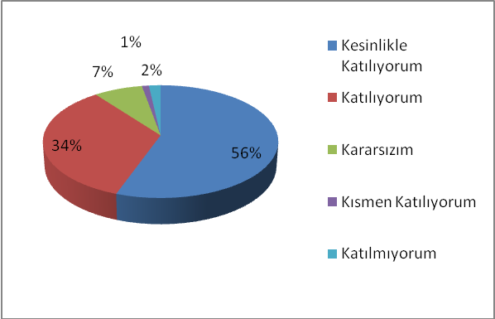
Şekil 6: Okulda yabancı kişilere karşı güvenlik önlemleri alınma düzeyi
İç paydaş anketinde velilere yöneltilen “Okulda yabancı kişilere karşı güvenlik önlemleri alınmaktadır.” ifadesine karşılık katılımcıların %56’sının “Kesinlikle Katılıyorum” , %34’ünün de “Katılıyorum” dediği görülmüştür. Şehit Avukat Mehmet Özel İlkokulu Müdürlüğünün iç paydaşlarımızdan anketimize katılanların okulda yabancı kişilere karşı güvenlik önlemlerinin alındığını belirtmişlerdir.

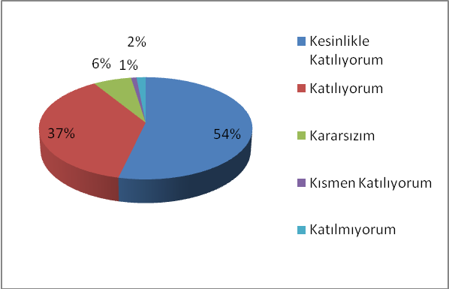
Şekil 7: Okulda velileri ilgilendiren kararlarda görüşlerinin dikkate alınma düzeyi
İç paydaş anketinde velilere yöneltilen “Okulda bizleri ilgilendiren kararlarda görüşlerimiz dikkate alınır.” ifadesine karşılık katılımcıların %54’ünün “Kesinlikle Katılıyorum” , %37’sinin de “Katılıyorum” dediği görülmüştür. Şehit Avukat Mehmet Özel İlkokulu Müdürlüğünün iç paydaşlarımızdan anketimize katılanların okulda kendilerini ilgilendiren kararlarda görüşlerinin dikkate alındığını belirtmişlerdir.

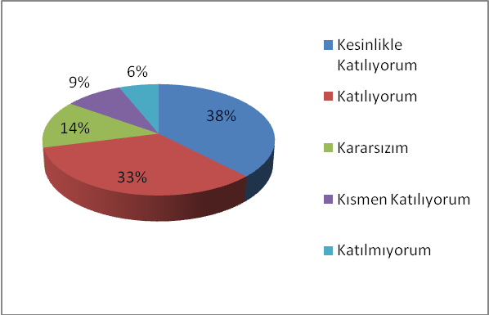
Şekil 8: Velilerin E-Okul Veli Bilgilendirme Sistemi ile okulun internet sayfasını düzenli olarak takip etme düzeyi
İç paydaş anketinde velilere yöneltilen “E-Okul Veli Bilgilendirme Sistemi ile okulun internet sayfasını düzenli olarak takip ediyorum.” ifadesine karşılık katılımcıların %38’inin “Kesinlikle Katılıyorum” , %33’ünün de “Katılıyorum” dediği görülmüştür. Şehit Avukat Mehmet Özel İlkokulu Müdürlüğünün iç paydaşlarımızdan anketimize katılanların E-Okul Veli Bilgilendirme Sistemi ile okulun internet sayfasını düzenli olarak takip ettiklerini belirtmişlerdir.

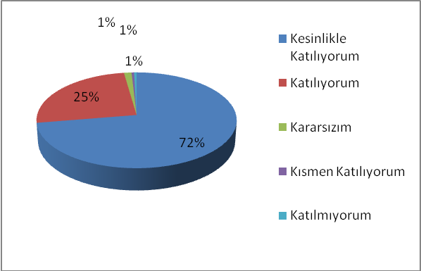
Şekil 9: Velilerin çocuklarının okulunu sevdiğini ve öğretmenleriyle iyi anlaştığını düşünme düzeyi
İç paydaş anketinde velilere yöneltilen “Çocuğumun okulunu sevdiğini ve öğretmenleriyle iyi anlaştığını düşünüyorum.” ifadesine karşılık katılımcıların %72’sinin “Kesinlikle Katılıyorum” , %25’inin de “Katılıyorum” dediği görülmüştür. Şehit Avukat Mehmet Özel İlkokulu Müdürlüğünün iç paydaşlarımızdan anketimize katılanların okulda çocuklarının okulunu sevdiğini ve öğretmenleriyle iyi anlaştığını düşündüklerini belirtmişlerdir.

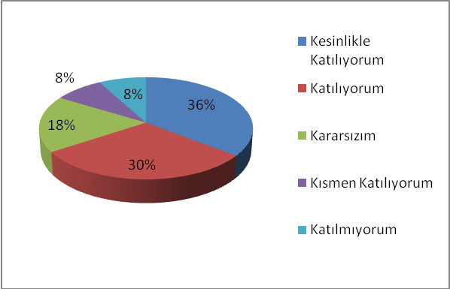
Şekil 10: Okulun teknik araç ve gereç yönünden yeterli donanıma sahip olma düzeyi
İç paydaş anketinde velilere yöneltilen “Okul, teknik araç ve gereç yönünden yeterli donanıma sahiptir.” ifadesine karşılık katılımcıların %36’sının “Kesinlikle Katılıyorum” , %30’unun da “Katılıyorum” dediği görülmüştür. Şehit Avukat Mehmet Özel İlkokulu Müdürlüğünün iç paydaşlarımızdan anketimize katılanların okulun teknik araç ve gereç yönünden yeterli donanıma sahip olduğunu belirtmişlerdir.

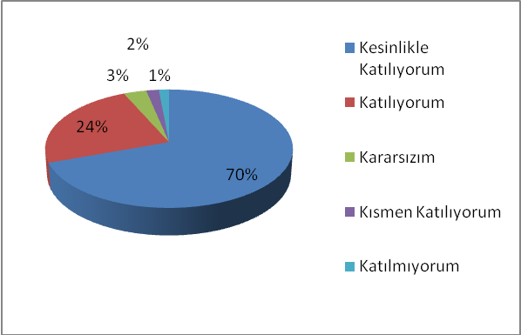
Şekil 11: Okulun her zaman temiz ve bakımlı olma düzeyi
İç paydaş anketinde velilere yöneltilen “Okul her zaman temiz ve bakımlıdır.” ifadesine karşılık katılımcıların %70’inin “Kesinlikle Katılıyorum” , %24’ünün de “Katılıyorum” dediği görülmüştür. Şehit Avukat Mehmet Özel İlkokulu Müdürlüğünün iç paydaşlarımızdan anketimize katılanların okulun her zaman temiz ve bakımlı olduğunu belirtmişlerdir.

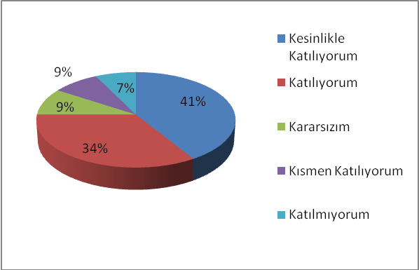
Şekil 12: Okulun binası ve diğer fiziki mekânların yeterli olma düzeyi
İç paydaş anketinde velilere yöneltilen “Okulun binası ve diğer fiziki mekânlar yeterlidir.” ifadesine karşılık katılımcıların %41’inin “Kesinlikle Katılıyorum” , %34’ünün de “Katılıyorum” dediği görülmüştür. Şehit Avukat Mehmet Özel İlkokulu Müdürlüğünün iç paydaşlarımızdan anketimize katılanların okulun binası ve diğer fiziki mekânların yeterli olduğunu belirtmişlerdir.

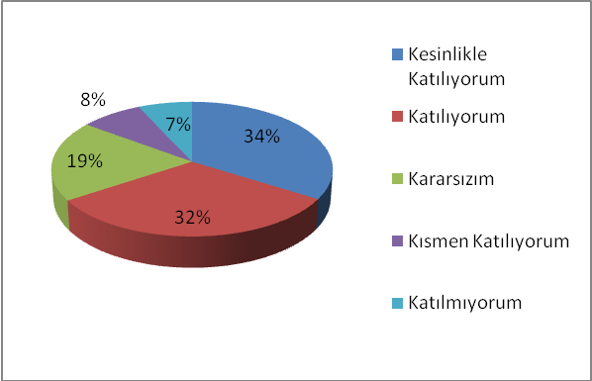
Şekil 13: Okulumuzda yeterli miktarda sanatsal ve kültürel faaliyetlerin düzenlenme düzeyi
İç paydaş anketinde velilere yöneltilen “ Okulumuzda yeterli miktarda sanatsal ve kültürel faaliyetler düzenlenmektedir.” ifadesine karşılık katılımcıların %34’ünün “Kesinlikle Katılıyorum” , %32’sinin de “Katılıyorum” dediği görülmüştür. Şehit Avukat Mehmet Özel İlkokulu Müdürlüğünün iç paydaşlarımızdan anketimize katılanların okulumuzda yeterli miktarda sanatsal ve kültürel faaliyetlerin düzenlendiğini belirtmişlerdir.

ŞEHİT AVUKAT MEHMET ÖZEL İLKOKULU MÜDÜRLÜĞÜ PAYDAŞ LİSTESİ
PAYDAŞLAR | PAYDAŞ TÜRÜ  İP: İç Paydaş  DP: Dış Paydaş  YP: Yararlanıcı Paydaş | PAYDAŞ NİTELİĞİ  TP: Temel Ortak  SP: Stratejik Ortak | ÖNCELİĞİ  A: Birlikte Çalış(Güçlü/Önemli)  B: Çıkarlarını (Gözet(Zayıf/Önemli)  C: Bilgilendir(Güçlü/Önemsiz)  D: İzle(Zayıf/Önemsiz)
Adana Valilik | DP | TP | A
İl Milli Eğitim Müdürlüğü Yönetici ve Çalışanları | DP | TP | A
Yönetici ve Öğretmenler | İP | TP | A
Öğrencilerimiz | İP | TP | A
Velilerimiz | İP | TP | A
RAM | DP | TP | A
Okul Müdürlükleri | DP | TP | A
Adana Büyük Şehir Belediyesi | DP | SP | D-C
Gençlik Hizmetleri ve Spor İl Müdürlüğü | DP | SP | B
İl Halk Sağlığı Müdürlüğü | DP | SP | D
Aile ve Sosyal Politikalar İl Müdürlüğü | DP | SP | D
Mahalle Muhtarlıkları | DP | SP | D-C
Özel Eğitim ve Rehabilitasyon Mrkz. | DP | SP | B-C
Hayırseverler | DP | SP | A-B
Eğitim Sendikaları Şube Başkanlıkları | DP | SP | A-B-C-D
Medya | DP | SP | B-C

GZFT (Güçlü, Zayıf, Fırsat, Tehdit) Analizi
Okulumuzun temel istatistiklerinde verilen okul künyesi, çalışan bilgileri, bina bilgileri, teknolojik kaynak bilgileri ve gelir gider bilgileri ile paydaş anketleri sonucunda ortaya çıkan sorun ve gelişime açık alanlar iç ve dış faktör olarak değerlendirilerek GZFT tablosunda belirtilmiştir. Dolayısıyla olguyu belirten istatistikler ile algıyı ölçen anketlerden çıkan sonuçlar tek bir analizde birleştirilmiştir.
Kurumun güçlü ve zayıf yönleri donanım, malzeme, çalışan, iş yapma becerisi, kurumsal iletişim gibi çok çeşitli alanlarda kendisinden kaynaklı olan güçlülükleri ve zayıflıkları ifade etmektedir ve ayrımda temel olarak okul müdürü/müdürlüğü kapsamından bakılarak iç faktör ve dış faktör ayrımı yapılmıştır.

İçsel Faktörler

Güçlü Yönler
Öğrenciler | -Öğrenci sınıf mevcutlarının uygun olması  -Öğrenci devamsızlık oranının düşük olması
Çalışanlar | -Kendini geliştiren, gelişime açık ve teknolojiyi kullanan öğretmenlerin olması  -Tecrübeli ve istekli öğretim kadrosunun olması
Veliler | -Yeniliğe ve iletişime açık veli profilinin olması
Bina ve Yerleşke | -Derslik sayısının yeterli olması  -Okul bahçe ve uygulama alanlarının yeterli olması
Donanım | -Bilgi ve iletişim teknolojilerinin (akıllı tahta) eğitim ve öğretim süreçlerinde etkin bir şekilde kullanılması  -Öğretmenlere, sınıflarda teknolojiyi materyal olarak kullanma fırsatının verilmesi,
Yönetim Süreçleri | -Yönetim tarafından kurum kültürünün oluşturulmuş olması  -Okul kararları alınırken paydaşların görüş ve önerilerinin dikkate alınması
İletişim Süreçleri | -Kurum içi iletişim kanallarının açık olması

Zayıf Yönler
Öğrenciler | -Öğrencilerin, oyun ihtiyaçlarını karşılayabilecekleri alanların yetersiz olması.  -Yabancı uyruklu öğrencilerle iletişim de kültürel etkileşime maruz kalmaları.  -Öğrencilerin okuma alışkanlıklarının yetersizliği  -Öğrencilerimizde çevre ve temizlik bilincinin yetersizliği
Çalışanlar | -Öğretmenlerin mesleki gelişimlerini artırıcı faaliyetlerinin azlığı
Veliler | -Veli toplantılarına katılımın beklenen düzeyde olmaması  -Velinin aşırı korumacılık anlayışı
Bina ve Yerleşke | -Okul çevre düzenlenmesinin yetersiz olması
Donanım | -Okul ses siteminin ve çevre aydınlatmanın yetersiz olması
Bütçe | -Okulumuzda ki eksiklikleri giderecek bütçenin yetersiz olması
Yönetim Süreçleri | -Öğretmen ve çalışanların yönetmelik ve mevzuatta meydana gelen değişikler konusunda bilgi eksiklilerinin olması
İletişim Süreçleri | -Yabancı uyruklu öğrenci ve velilerle yaşanan iletişim sorunları

Dışsal Faktörler

Fırsatlar
Politik | - Çevremizde kurumsal ve bireysel bazda sürekli gelişmeyi hedefleyen bilinç düzeyinin artıyor olması.  -Bakanlığımızda; katılımcı, planlı, gelişimci, şeffaf ve performansa dayalı stratejik yönetim” anlayışına geçme çabaları
Ekonomik | -Ekonomik durumları iyi olan velilerin destekleri
Sosyolojik | -Toplum nezdinde eğitimin gereğine; bilinç ve duyarlılığının artması  -Çevremizin aynı sosyo-kültürel yapıya sahip olması.
Teknolojik | -Eğitim kullanılan araç-gereçlerde, teknolojik ekipmanlarda ve iletişimde yeni teknolojilerin kullanılması
Mevzuat-Yasal | -Eğitimde fırsat eşitliğine yönelik alınan tedbirlerin her geçen gün daha artırılması hususundaki çabalar  -Psikolojik, sosyal ve hatta fiziksel şiddetin eğitim ve disiplin aracı olarak kullanılmasına son verilmesi
Ekolojik | -Doğal ortamların eğitim ortamlarını(okul) olumsuz etkilemesine karşı(soğuk-sıcak-yağış-ulaşım vb.) teknoloji ve tedbirlerin gelişmesi  -Tüm toplumlarda artan çevre bilinci

Tehditler
Politik | -Eğitim politikalarında çok sık değişiklik yapılması ve eğitim sistemindeki düzenlemelere ilişkin pilot uygulamaların yetersizliği  -Personel Politikaları nedeniyle okulumuzda ki destek personel yetersizliği ve bunu telafi edebilecek hizmet alımında yaşanan kaynak sorunu  -Personel yaş ortalamasının yüksek olması
Ekonomik | -Velilerin Sosyo-ekonomik düzeylerindeki farklılıklar.  -Eğitim ve öğretimde kullanılan cihaz ve makinelerin yüksek teknolojilere sahip olması nedeniyle bakım, onarımlarının pahalı olması dolayısıyla okulların maddi yönden zorlanması
Sosyolojik | -Medyanın (tv, internet, magazin, diziler vb.) öğrenciler üzerinde olumsuz etkilerinin olması  -İnsanların çocuklarının eğitimine yönelik duyarlılıklarının aynı oranda olmaması
Teknolojik | -Sürekli gelişen ve değişen teknolojileri takip etme zorunluluğundan doğan maddi kaynak sorunu  -E-ortamın güvenliğinin tam sağlanamaması, yersiz, kötüye kullanımları ve yeni gelişen suçlar
Mevzuat-Yasal | -Mevzuatın açık, anlaşılır ve ihtiyaca uygun hazırlanmaması nedeniyle güncelleme ihtiyacının sıklıkla ortaya çıkması
Ekolojik | Yeni nesillerde çevre bilincine karşı duyarsızlık

Gelişim ve Sorun Alanları
Gelişim ve sorun alanları analizi ile GZFT analizi sonucunda ortaya çıkan sonuçların planın geleceğe yönelim bölümü ile ilişkilendirilmesi ve buradan hareketle hedef, gösterge ve eylemlerin belirlenmesi sağlanmaktadır.
Gelişim ve sorun alanları ayrımında eğitim ve öğretim faaliyetlerine ilişkin üç temel tema olan Eğitime Erişim, Eğitimde Kalite ve Kurumsal Kapasite kullanılmıştır.
- Eğitime erişim, öğrencinin eğitim faaliyetine erişmesi ve tamamlamasına ilişkin süreçleri;
- Eğitimde kalite, öğrencinin akademik başarısı, sosyal ve bilişsel gelişimi ve istihdamı da dâhil olmak üzere eğitim ve öğretim sürecinin hayata hazırlama evresini;
- Kurumsal kapasite ise kurumsal yapı, kurum kültürü, donanım, bina gibi eğitim ve öğretim sürecine destek mahiyetinde olan kapasiteyi belirtmektedir.

Eğitime Erişim | Eğitimde Kalite | Kurumsal Kapasite
Okullaşma Oranı | Akademik Başarı | Kurumsal İletişim
Okula Devam/ Devamsızlık | Sosyal, Kültürel ve Fiziksel Gelişim | Kurumsal Yönetim
Okula Uyum, Oryantasyon | Sınıf Tekrarı | Bina ve Yerleşke
Özel Eğitime İhtiyaç Duyan Bireyler | İstihdam Edilebilirlik ve Yönlendirme | Donanım
Yabancı Öğrenciler | Öğretim Yöntemleri | Temizlik, Hijyen
Hayat Boyu Öğrenme | Ders araç gereçleri | İş Güvenliği, Okul Güvenliği

Gelişim ve sorun alanlarına ilişkin GZFT analizinden yola çıkılarak saptamalar yapılırken yukarıdaki tabloda yer alan ayrımda belirtilen temel sorun alanlarına dikkat edilmesi gerekmektedir.

Gelişim ve Sorun Alanlarımız
1.TEMA: EĞİTİM VE ÖĞRETİME ERİŞİM
1 | Okullaşma Oranı / Okul öncesi eğitimde okullaşma oranı.
2 | Okula Devam - Devamsızlık /Zorunlu eğitimden erken ayrılma.
3 | Okula Uyum / Öğrencilere yönelik oryantasyon faaliyetlerinin yetersizliği.
4 | Özel Eğitime İhtiyaç Duyan Bireyler / Özel eğitime ihtiyaç duyan bireylerin uygun eğitime erişiminin sağlanamaması.
5 | Yabancı Öğrenciler / Özel politika gerektiren grupların eğitime erişimi.

2.TEMA: EĞİTİM VE ÖĞRETİMDE KALİTE
1 | Sosyal, Kültürel ve Fiziksel Gelişim / Eğitim öğretim sürecinde sanatsal, sportif ve kültürel faaliyetlerin yetersizliği
2 | Öğretim Yöntemleri / Öğretmenlere yönelik hizmet içi eğitimler
3 | Teknolojik imkânlar / Eğitimde bilgi ve iletişim teknolojilerinin kullanımı
4 | Rehberlik / Eğitsel, mesleki ve kişisel rehberlik hizmetleri
5 | İstihdam Edilebilirlik ve Yönlendirme / Eğitsel değerlendirme ve tanılama çalışmaları
6 | Okul sağlığı ve hijyen / Okul sağlığı ve hijyen eğitimi verilememesi.

3.TEMA: KURUMSAL KAPASİTE
1 | Kurumsal İletişim / Çalışma ortamlarının iletişimi ve iş motivasyonunu sağlayacak biçimde düzenlenmemesi.
2 | Kurumsal İletişim / İç ve dış paydaşları ile etkin ve sürekli iletişim sağlanamaması.
3 | Kurumsal Yönetim / Kurumsal aidiyet duygusunun geliştirilmemesi.
4 | Kurumsal Yapı / Okul ve kurumların sosyal, kültürel, sanatsal ve sportif faaliyet alanlarının yetersizliği.
5 | Kurumsal Yapı / Okullardaki fiziki durumun özel eğitime gereksinim duyan öğrencilere uygunluğu.

BÖLÜM III: MİSYON, VİZYON VE TEMEL DEĞERLER
Okul Müdürlüğümüzün Misyon, vizyon, temel ilke ve değerlerinin oluşturulması kapsamında öğretmenlerimiz, öğrencilerimiz, velilerimiz, çalışanlarımız ve diğer paydaşlarımızdan alınan görüşler, sonucunda stratejik plan hazırlama ekibi tarafından oluşturulan Misyon, Vizyon, Temel Değerler; Okulumuz üst kurulana sunulmuş ve üst kurul tarafından onaylanmıştır.

MİSYONUMUZ
:Koşulsuz sevgiyle, evrensel bilgiye ulaşan bir kurum.

VİZYONUMUZ
:Mutlu, özgüvenli, başarılı, ilkeli, duyarlı, açık fikirli, araştıran-sorgulayan, iletişim becerileri gelişmiş, öz değerlendirme yapabilen, işbirliğine yatkın, yaratıcı ve eleştirel düşünen, öğrenmeye ve yeniliğe açık, entelektüel, cesaretli, çok yönlü gelişime açık, ulusal kültürünü özümsemiş, küresel düşünen bireyler yetiştirmektir.

TEMEL DEĞERLERİMİZ

1- Önce insan,
2- Kültürel ve Sanatsal Duyarlılık ile Sportif Beceri
3- Kültür öğelerine bağlılık,
4- Sabırlı, hoşgörülü ve kararlılık,
5- Eğitimde süreklilik anlayışı,
6- Bireysel farkları dikkate almak,
7- Kendisiyle ve çevresi ile barışık olmak,
8- Yetkinlik, üretkenlik ve girişimcilik ruhuna sahip olmak,
9- Doğa ve çevreyi koruma bilinci,
10- Sürekli gelişim ve iletişim
11- Sorumluluk duygusu ve kendine güven bilincini kazandıracak

BÖLÜM IV: AMAÇ, HEDEF VE EYLEMLER

TEMA I: EĞİTİM VE ÖĞRETİME ERİŞİM
Eğitim ve öğretime erişim okullaşma ve okul terki, devam ve devamsızlık, okula uyum ve oryantasyon, özel eğitime ihtiyaç duyan bireylerin eğitime erişimi, yabancı öğrencilerin eğitime erişimi ve hayat boyu öğrenme kapsamında yürütülen faaliyetlerin ele alındığı temadır.

Stratejik Amaç 1:
Kayıt bölgemizde yer alan çocukların okullaşma oranlarını artıran, öğrencilerin uyum ve devamsızlık sorunlarını gideren etkin bir yönetim yapısı kurulacaktır.

Stratejik Hedef 1.1: Kayıt bölgemizde yer alan çocukların okullaşma oranları artırılacak ve öğrencilerin uyum ve devamsızlık sorunları da giderilecektir.

Performans Göstergeleri
No | PERFORMANS  GÖSTERGESİ | Mevcut | HEDEF
No | PERFORMANS  GÖSTERGESİ | 2023 | 2024 | 2025 | 2026 | 2027 | 2028
PG.1.1.a | Kayıt bölgesindeki öğrencilerden okula kayıt yaptıranların oranı (%) | 100 | 100 | 100 | 100 | 100 | 100
PG.1.1.b | İlkokul birinci sınıf öğrencilerinden en az bir yıl okul öncesi eğitim almış olanların oranı (%)(ilkokul) | 70 | 80 | 95 | 100 | 100 | 100
PG.1.1.c. | Okula yeni başlayan öğrencilerden oryantasyon eğitimine katılanların oranı (%) | 90 | 95 | 100 | 100 | 100 | 100
PG.1.1.d. | Bir eğitim ve öğretim döneminde 20 gün ve üzeri devamsızlık yapan öğrenci oranı (%) | 0,01 | 0,01 | 0 | 0 | 0 | 0
PG.1.1.e. | Bir eğitim ve öğretim döneminde 20 gün ve üzeri devamsızlık yapan yabancı öğrenci oranı (%) | 0,01 | 0,01 | 0 | 0 | 0 | 0
PG.1.1.f. | Okulun özel eğitime ihtiyaç duyan bireylerin kullanımına uygunluğu (0-1) | 1 | 1 | 1 | 1 | 1 | 1
PG.1.1.g. | Hayatboyu öğrenme kapsamında açılan kurslara devam oranı (%) (halk eğitim) | 100 | 100 | 100 | 100 | 100 | 100
PG.1.1.h. | Hayatboyu öğrenme kapsamında açılan kurslara katılan kişi sayısı (sayı) (halkeğitim) | 100 | 110 | 120 | 130 | 140 | 150

Eylemler

No | Eylem İfadesi | Eylem Sorumlusu | Eylem Tarihi
1.1.1. | Kayıt bölgesinde yer alan öğrencilerin tespiti çalışması yapılacaktır. | Okul Stratejik Plan Ekibi | 01 Eylül-20 Eylül
1.1.2 | Devamsızlık yapan öğrencilerin tespiti ve erken uyarı sistemi için çalışmalar yapılacaktır. | Okul İdaresi ve Rehberlik Servisi | 01 Eylül-20 Eylül
1.1.3 | Devamsızlık yapan öğrencilerin velileri ile özel aylık toplantı ve görüşmeler yapılacaktır. | Rehberlik Servisi | Her ayın son haftası
1.1.4 | Okulumuzun fiziki ortamları özel eğitime ihtiyaç duyan bireylerin gereksinimlerine uygun biçimde düzenlenecek ve destek eğitim odasının etkinliği artırılacaktır. | Okul İdaresi | Eğitim Öğretim Süresince
1.1.5 | Hayat Boyu Öğrenmenin öneminin üzerinde durularak bilgilendirme toplantıları yapılacaktır. | Rehberlik Servisi | Ekim 2023
1.1.6 | İlkokula yeni başlayan çocukların okul öncesi eğitim almaları için gerekli çalışmalar yapılacaktır. | Okul Öncesi Öğretmenleri ve Okul İdaresi | Eylül Ayının İlk Haftası

TEMA II: EĞİTİM VE ÖĞRETİMDE KALİTENİN ARTIRILMASI
Eğitim ve öğretimde kalitenin artırılması başlığı esas olarak eğitim ve öğretim faaliyetinin hayata hazırlama işlevinde yapılacak çalışmaları kapsamaktadır.
Bu tema altında akademik başarı, sınav kaygıları, sınıfta kalma, ders başarıları ve kazanımları, disiplin sorunları, öğrencilerin bilimsel, sanatsal, kültürel ve sportif faaliyetleri ile istihdam ve meslek edindirmeye yönelik rehberlik ve diğer mesleki faaliyetler yer almaktadır.

Stratejik Amaç 2:
Mevcut eğitim öğretim ortamlarını daha etkin ve verimli hale getirerek, Temel Eğitim kademesindeki bireye eğitim öğretim süreçlerinde; donanımlı, yenilikçi, yaratıcı ve Eğitim ve öğretim süreçlerindeki bireylerin başarı ve kazanımlarını artırarak ulusal ve uluslararası düzeyde çalışmalar yapmak, bilgi beceri tutum ve davranışlar kazanmış ve sorumluluk bilinci yüksek sağlıklı bireyler yetişmesine olanaklar sağlamak
Stratejik Hedef 2.1: Plan dönemi sonuna kadar Öğrencilerin akademik başarı seviyelerini, fiziksel ve ruhsal gelişimlerini artırmaya yönelik etkinlik ve faaliyetler yaparak, öğrencilerin başarı ve öğrenme kazanımlarını artırmayı sağlayıcı tedbirler alınacaktır.

Hedefin Mevcut Durumu
Niceliğin değil niteliğin önemli olduğu günümüzde nitelikli bireyler yetiştirmek toplumsal bir gerekliliktir. Uzun dönemde de ülkemizin ihtiyaç duyduğu nitelikli insan gücünün yetiştirilmesi hususu önceliğini korumaktadır. Bu bağlamda eğitim imkânlarından faydalanan tüm bireylere kaliteli bir eğitim ortamı sağlamak, bedensel, sosyal, zihinsel ve ruhsal gelişimlerinin arttırılmasını sağlamak önceliklerimizdendir. Öğrencilerimizin akademik başarısını arttırmak, sosyal ve sportif faaliyetlerden yararlanmasını sağlamak bu nedenle çok önemlidir.
Kaliteli bir eğitim vermek için öğrencilerimizin hazır bulunuşluğunun belirlenen düzeyde bulunması önemli bir gerekliliktir. İlkokuldan başlayarak öğrencilerimizin temel öğrenme kazanımlarını gerçekleştirmelerini sağlamayı hedefliyoruz. Ayrıca günümüzün en önemli problemlerinden madde bağımlılığı ve şiddetin önlenmesine yönelik Adana Valiliği, İl Emniyet Müdürlüğü ve İl Milli Eğitim Müdürlüğünün ortaklaşa uyguladığı şiddeti önlemeye yönelik eylem planı uygulanmaktadır.
Öğrencilerimizin çağın gereklerinde hak ettikleri kalitede eğitim şartlarını sağlayarak güvenlikli, sağlıklı ve akademik olarak başarılı, sosyal, sportif, sanatsal faaliyetlerle kendini ifade eden özellikle de zihinsel, bedensel ve ruhsal olarak sağlıklı bireyler olmalarını hedefliyoruz.

Performans Göstergeleri
No | PERFORMANS  GÖSTERGESİ | Mevcut | HEDEF
No | PERFORMANS  GÖSTERGESİ | 2023 | 2024 | 2025 | 2026 | 2027 | 2028
PG.1.1.a | İlkokuldan Orta Okula geçen öğrencilerin Türkçe Dersi Yıl sonu not ortalaması | 83 | 85 | 85 | 95 | 90 | 90
PG.1.1.b | İlkokuldan Orta Okula geçen öğrencilerin Matematik Dersi Yıl sonu not ortalaması | 84 | 85 | 85 | 95 | 95 | 95
PG.1.1.c. | İlkokuldan Orta Okula geçen öğrencilerin Fen Ve Tekn. Dersi Yıl sonu not ortalaması | 88 | 90 | 90 | 95 | 95 | 95
PG.1.1.ç | İlkokuldan Orta Okula geçen öğrencilerin Sosyal Bil. Dersi Yıl sonu not ortalaması | 84 | 90 | 90 | 95 | 95 | 95
PG.1.1.d | İlkokuldan Orta Okula geçen öğrencilerin Yabancı Dil Dersi Yıl sonu not ortalaması | 84 | 90 | 95 | 95 | 95 | 95
PG.1.1.e | İlkokuldan Orta Okula geçen öğrencilerin Din K.Ve Ahl.Bil. Dersi Yıl sonu not ortalaması | 88 | 95 | 98 | 100 | 100 | 100
PG.1.1.f | Takdir,Teşekkür Alan Öğrenci Oranı(%) | 83 | 90 | 92 | 93 | 94 | 95
PG.1.1.g | Bir eğitim ve öğretim döneminde bilimsel, kültürel, sanatsal ve sportif alanlarda en az bir faaliyete katılan öğrenci oranı (%) | 80 | 85 | 90 | 95 | 100 | 100
PG.1.1.ğ | Rehberlik Servisinden Yararlanan Öğrenci oranı(%) | 60 | 65 | 70 | 75 | 80 | 90
PG.1.1.h | Rehberlik Servisinden Yararlanan Veli oranı(%) | 15 | 20 | 30 | 40 | 50 | 70
PG.1.1.ı | EBA’nın etkin kullanımı için Öğretmenlere yönelik Okulda verilen Eğitim Sayısı | 1 | 2 | 3 | 3 | 3 | 3
PG.1.1.i | EBA’nın etkin kullanımı için verilen eğitime katılan Öğretmen oranı | 90 | 95 | 100 | 100 | 100 | 100
PG.1.1.j | Sağlıklı ve dengeli beslenmeyi teşvik edici faaliyet sayısı | 7 | 8 | 9 | 10 | 11 | 12
PG.1.1.k | Okul/ kurumda etkinliklere katılan öğrenci sayısı | 200 | 250 | 300 | 350 | 400 | 450
PG.1.1.l | Çocuklara şiddet ve çocuk istismarını önlemeye yönelik yapılan etkinlik sayısı | 4 | 5 | 6 | 7 | 8 | 9
PG.1.1.m | Madde bağımlılığı ve zararlı alışkanlar konusunda yapılan faaliyet sayısı | 1 | 2 | 3 | 4 | 5 | 6

Eylemler
No | Eylem İfadesi | Eylem Sorumlusu | Eylem Tarihi
1.1.1. | İlkokuldan Ortaokula geçecek öğrencilere ders başarılarını arttırmaya yönelik eğitimlerin verilmesi | Rehberlik Servisi | Eğitim Öğretim süresince
1.1.2 | Başarı gösteren öğrencileri motive edecek çalışmalar (Ödüllendirilmeleri vb.) yapılacaktır. | Okul İdaresi | Eğitim Öğretim süresince
1.1.3 | Bilgisayar teknolojisinin ve EBA’nın etkin ve verimli kullanılması için bilgisayar formatöriyle iş birliği yapılarak öğretmenlere yönelik uygulamalı hizmetiçi eğitim çalışmaları yapılacaktır | BTR Öğretmeni | Eğitim Öğretim süresince
1.1.4 | Sağlıklı beslenmeyi teşvik edici eğitim faaliyetleri yapmak. | 4. Sınıf Öğretmenleri | Eğitim Öğretim süresince
1.1.5 | Okulda yapılan sosyal faaliyetlerin sayısını arttırmak | Okul İdaresi | Eğitim Öğretim süresince
1.1.6 | Sıfır Atık Projesinin etkin bir şekilde yürütülmesini sağlamak | 3. Sınıf Öğretmenleri | Eğitim Öğretim süresince
1.1.7 | Öğrencilerin başarısını artırmak, çeşitli etkinlikler ve sportif faaliyetlerini gerçekleştirmeleri için yerel yönetimler ve ilgili paydaşlarla işbirliği çalışmaları yapılacaktır. | Okul Müdürlüğü | Eğitim Öğretim süresince
1.1.8 | Okul rehberlik servisi işbirliği ile örgün eğitim içinde bulunan öğrencilerin Bilişsel sosyal ve eğitsel hazır bulunuşluk düzey tespiti yapılacaktır | Rehberlik Servisi | Eğitim Öğretim Dönemi başında – Her Yıl
1.1.9 | Okulumuzda ders dışı egzersiz çalışmalarına önem verilecek ve çalışmalar desteklenecektir. | Okul idaresi | Eğitim öğretim süresince

Stratejik Hedef 2.2: Etkin bir rehberlik anlayışıyla, öğrencilerimizi ilgi ve becerileriyle orantılı bir şekilde üst öğrenime veya istihdama hazır hale getiren daha kaliteli bir kurum yapısına geçilecektir.
Performans Göstergeleri
No | PERFORMANS  GÖSTERGESİ | Mevcut | HEDEF
No | PERFORMANS  GÖSTERGESİ | 2023 | 2024 | 2025 | 2026 | 2027 | 2028
PG.1.1.a | Hangi okullara gideceklerine dair yapılan anket çalışmaları | 0 | 1 | 1 | 1 | 1 | 1
PG.1.1.b | Mesleki tanıtım gezileri, | 1 | 2 | 3 | 4 | 5 | 6
PG.1.1.c. | Üst eğitim kurumlarına yapılan tanıtım çalışmaları sayısı | 0 | 1 | 1 | 1 | 1 | 1

Eylemler

No | Eylem İfadesi | Eylem Sorumlusu | Eylem Tarihi
1.1.1. | Gidecekleri okul türleri ile ilgili belirlemek | Müdür Yardımcısı | Her yıl Şubat-Mart Ayı.
1.1.2 | Farklı okul türlerini gezmek, bilgi almak, seminer çalışmaları yapmak | Okul idaresi, Öğretmenler | Eğitim Öğretim Süresince

TEMA III: KURUMSAL KAPASİTE

Stratejik Amaç 3:
Eğitime erişimi ve eğitimde kaliteyi artıracak etkin ve verimli işleyen bir kurumsal yapıyı tesis etmek için yetişmiş insan kaynakları ile fiziki ve mali alt yapısını tamamlamış, kurumsallaşmasını sağlamış, bilişim teknolojilerini iyi kullanan bir kurum oluşturmak

Stratejik Hedef 3.1.
Hedefin Mevcut Durumu

Şehit Avukat Mehmet Özel İlkokulu Müdürlüğü 2024-2028 Stratejik planının temel yapısını oluşturan eğitime erişim ve eğitimde kalitenin artırılması konularında istenen verimin alınabilmesi için insan kaynağının iyi bir şekilde planlanması gerekmektedir. Önümüzdeki plan döneminde ihtiyaç-fazlalık ilişkisini gözeterek beşeri altyapının dengeli bir şekilde dağıtılması ve yetkinliklerinin artırılması hedeflenmektedir.
2023 yılı verilerine göre Okulumuzda 22 öğretmen, 2 yönetici, 5 hizmetli hizmet vermektedir. 2023 tarihi itibarı ile Okulumuzda toplam 29 personel görev yapmaktadır. 2024 yılı içerisinde Müdürlüğümüz bünyesinde 2 adet kurum içi eğitim programı planlanmaktadır. Okulumuzun insan kaynaklarının önceliği eğitimde başarının sürekli olmasıdır. Bu anlamda çalışanlarımızın sürekli gelişimi ve potansiyellerini gerçekleştirmeleri için gerekli ortamı yaratmak, yönetici ve çalışanların performansını düzenli olarak izlenmesi hedeflenmektedir.

Performans Göstergeleri
No | PERFORMANS  GÖSTERGESİ | Mevcut | HEDEF
No | PERFORMANS  GÖSTERGESİ | 2023 | 2024 | 2025 | 2026 | 2027 | 2028
PG.3.1.a | Hizmetiçi Eğitimlere katılan personel sayısı | 24 | 24 | 24 | 24 | 24 | 24
PG.3.1.b | Öğretmenlerin kullanımında olan alanlardaki bilgisayar sayısının arttırılması | 2 | 3 | 4 | 4 | 4 | 4
PG.3.1.c. | Okulun okuma odasının işlevsel olması(%) | 60 | 80 | 90 | 100 | 100 | 100
PG.3.1.ç. | Okul web sitemizin kullanım sıklığı(%) | 15 | 20 | 25 | 30 | 35 | 50
PG.3.1.d. | Kamera ve Kayıt cihazının yenilenmesi ve sayısının arttırılması | 0 Kayıt  7 Kmr. | 1 Kayıt  10 Kmr. | 1 Kayıt  12 Kmr. | 1 Kayıt  14 Kmr. | 1 Kayıt  16 Kmr. | 1 Kayıt  16 Kmr.
PG.3.1.e. | Norm kadro doluluk oranı% | 100 | 100 | 100 | 100 | 100 | 100
PG.3.1.f. | Asil yönetici sayısının toplam yönetici sayısına oranı (%) | 100 | 100 | 100 | 100 | 100 | 100
PG.3.1.g. | Ücretli öğretmen sayısının toplam öğretmen sayısına oranı (%) | 0 | 0 | 0 | 0 | 0 | 0
PG.3.1.ğ. | Başarı belgesi verilen personel sayısı | 0 | 3 | 5 | 7 | 7 | 7
PG.3.1.h. | Okul Hizmetlilerine ve öğrencilere temizlik konusunda yapılan bilgilendirme toplantı sayısı | 1 | 2 | 3 | 3 | 3 | 3
PG.3.1.ı. | Okulumuzda mevcut Güvenlik Görevlisi Sayısı | 0 | 1 | 1 | 1 | 1 | 1
PG.3.1.i. | İş sağlığı güvenliği ile ilgili yapılan toplantı ve bilgilendirme sayısı | 2 | 2 | 3 | 3 | 3 | 3

Eylemler
No | Eylem İfadesi | Eylem Sorumlusu | Eylem Tarihi
3.1.1. | Hizmet içi eğitim faaliyetlerinin nitelik açısından geliştirilmesi, daha fazla HİE faaliyeti teklifinin yapılması, eğitim kalitesinin arttırılması, hizmet sunan personelin yeterliliği sağlanacaktır. Bu alanda ilgili paydaşlarla işbirliği yapılacaktır. | Öğretmenler | Eğitim Öğretim Süresince
3.1.2 | Personelin çalışma motivasyonunu ve iş tatminini artırmaya yönelik tedbirler alınacaktır. | Okul Müdürü | Eğitim Öğretim Süresince
3.1.3 | Periyodik uygulamalarla çalışan memnuniyeti ölçümleri yaparak,değerlendirmesi için gerekli çalışmalarda bulunulacaktır | Okul Rehber Öğretmenleri | Eğitim Öğretim Süresince
3.1.4 | İnsan kaynakları gündelik çalışmaları birer sisteme bağlayarak kendi alanlarında daha ileri çalışmalar için güvenilir veri temelleri oluşturmaları, bu sayede Toplam Kalite Yönetimi uygulamaları için de kolaylaştırıcı bir zemin sağlamak için güncel ihtiyaçları doğrultusunda çalışmalar yürütülecektir. | Rehberlik Servisi | Eğitim Öğretim Süresince
3.1.5 | Okulun kütüphanesi düzenlenerek etkin kullanıma açılacaktır. | Okul İdaresi | Eğitim Öğretim Süresince
3.1.6 | Kamera sayısı arttırılacak ve eskiyen kameralar yenilenecek. | Okul İdaresi | 01/01/2024  31/12/2028
3.1.7 | Okul hijyenini iyileştirmek amacıyla çalışan temizlik görevlilerine istenilen temizlik konusunda bilgilendirme yapılılacak, öğrencilere de okulu temiz tutma konusunda bilinçlendirme çalışmaları yapılacak. | Okul İdaresi, Rehberlik Servisi, Öğretmenler. | Eğitim Öğretim Süresince
3.1.8 | Okuldan beklentileri tespit etmek, sorunları ve çözümlerini bulmak adına öğretmenlerle ve veliler ile toplantılar düzenlenecek. | Okul İdaresi | Eğitim Öğretim Süresince
3.1.9 | Başarılı yönetici ve öğretmenlerin ödüllendirilmesi sağlanacaktır | Okul İdaresi | Dönem Sonunda
3.1.10 | Okul web sitesinin tanıtımı yapılacak ve sık sık güncellenecek | BTR Öğretmeni | 01/01/2024  31/12/2028
3.1.11 | Güvenli eğitim öğretim ortamı oluşturulması için gerekli tedbirleri alınacak. Okul giriş kapısında öncelikle ilçe milli eğitim müdürlüğünden talep edilerek olmaması durumunda Okul Aile Birliği maddi imkanları ölçüsünde hizmet alım yoluyla güvenlik görevlisi bulundurulacak. | Okul İdaresi-Okul Aile Birliği Yönetim Kurulu | Eylül-Her Yıl
3.1.12 | İş Sağlığı ve Güvenliği kapsamında yapılan risk analizine göre risk bulunduran durumların giderilmesi sağlanacak. | Okul İdaresi | Eğitim Öğretim Süresince

V. BÖLÜM: MALİYETLENDİRME
2024-2028 Stratejik Planı Faaliyet/Proje Maliyetlendirme Tablosu

Kaynak Tablosu | 2024 | 2024 | 2026 | 2027 | 2028 | Toplam
Genel Bütçe | 100000 | 120000 | 150000 | 200000 | 250000 | 820000
Valilikler ve Belediyelerin Katkısı
Diğer (Okul Aile Birlikleri) | 15.000 | 20.000 | 25.000 | 30.000 | 30.000 | 120.000
TOPLAM | 115.000 | 140.000 | 175.000 | 230.000 | 250.000 | 910.000

VI. BÖLÜM: İZLEME VE DEĞERLENDİRME
Okulumuz Stratejik Planı izleme ve değerlendirme çalışmalarında 5 yıllık Stratejik Planın izlenmesi ve 1 yıllık gelişim planın izlenmesi olarak ikili bir ayrıma gidilecektir.
Stratejik planın izlenmesinde 6 aylık dönemlerde izleme yapılacak denetim birimleri, il ve ilçe millî eğitim müdürlüğü ve Bakanlık denetim ve kontrollerine hazır halde tutulacaktır.
Yıllık planın uygulanmasında yürütme ekipleri ve eylem sorumlularıyla aylık ilerleme toplantıları yapılacaktır. Toplantıda bir önceki ayda yapılanlar ve bir sonraki ayda yapılacaklar görüşülüp karara bağlanacaktır.

